УТВЕРЖДЕНО
приказом Департамента
образования области
от 3 марта 2023 года № 447
(приложение)

ПОЛОЖЕНИЕ
о конфликтной комиссии Вологодской области при проведении
государственной итоговой аттестации по образовательным программам среднего общего образования
(далее – Положение)

1. Общие положения

  - Конфликтная комиссия Вологодской области при проведении государственной итоговой аттестации по образовательным программам среднего общего образования (далее соответственно – конфликтная комиссия, ГИА) создается Департаментом образования Вологодской области (далее – Департамент образования области) в соответствии с пунктом 31 Порядка проведения государственной итоговой аттестации по образовательным программам среднего общего образования, утвержденным приказом Министерства просвещения Российской Федерации и Федеральной службы по надзору в сфере образования и науки от 7 ноября2018 года № 190/1512 (далее – Порядок проведения ГИА) и осуществляет прием и рассмотрение апелляций участников экзаменов по вопросам нарушения Порядка проведения ГИА и о несогласии с выставленными баллами (далее вместе – апелляции).
  - Конфликтная комиссия прекращает свою деятельность с момента создания Департаментом образования области конфликтной комиссии для рассмотрения апелляций участников экзаменов на территории Вологодской области в следующем году.
  - Конфликтная комиссия в своей деятельности руководствуется нормативными правовыми актами Министерства просвещения Российской Федерации, Федеральной службы по надзору в сфере образования и науки, методическими документами Федеральной службы по надзору в сфере образования и науки по вопросам организационного и технологического сопровождения ГИА, нормативными правовыми актами Департамента образования области, в том числе настоящим Положением.
  - В целях информирования граждан в средствах массовой информации, в которых осуществляется официальное опубликование нормативных правовых актов органов государственной власти, на официальном сайте Департамента образования области, образовательных организаций, или на сайте «Государственная итоговая аттестация в Вологодской области» не позднее чем за месяц до начала экзаменов публикуется информация о сроках, местах и порядке подачи и рассмотрения апелляций.
  - Информационное и организационно-технологическое обеспечение работы конфликтной комиссии осуществляет региональный центр обработки информации при организации и проведении итогового сочинения (изложения), итогового собеседования по русскому языку, государственной итоговой аттестации по образовательным программам среднего общего образования и государственной итоговой аттестации по образовательным программам основного общего образования на территории Вологодской области (далее – РЦОИ) и бюджетное учреждение системы образования Вологодской области «Центр информатизации и оценки качества образования» (далее – БУ СО ВО «Центр информатизации и оценки качества образования»), определенное Департаментом образования области ответственной организацией за хранение экзаменационных материалов.
  - Ответственные сотрудники РЦОИ вносят в региональную информационную систему обеспечения проведения государственной итоговой аттестации обучающихся, освоивших основные образовательные программы основного общего и среднего общего образования (далее – РИС) следующие сведения об апелляциях в установленные сроки:
- фамилии, имена, отчества (последнее – при наличии) апеллянтов; реквизиты документов, удостоверяющих личность апеллянтов, предмет поданных апелляций: о нарушении Порядка проведения ГИА, о несогласии с выставленными баллами – в течение одного рабочего дня со дня поступления апелляций в конфликтную комиссию;
- фамилии, имена, отчества (последнее – при наличии) экспертов предметных комиссий Вологодской области при проведении ГИА (далее – предметная комиссия) по соответствующим учебным предметам, привлекаемых к установлению правильности оценивания экзаменационных работ апеллянтов,– не позднее 5 рабочих дней с момента поступления апелляций в конфликтную комиссию;
- о решениях по результатам рассмотрения апелляций о нарушении Порядка проведения ГИА (удовлетворение апелляций или отклонение апелляций) – не позднее 3 рабочих дней с момента поступления апелляций в конфликтную комиссию;
- о решениях по результатам рассмотрения апелляций о несогласии с выставленными баллами (удовлетворение апелляций или отклонение апелляций) – не позднее 5 рабочих дней с момента поступления апелляций в конфликтную комиссию.
  - При рассмотрении апелляции проверка изложенных в ней фактов не проводится лицами, принимавшими участие в организации и (или) проведении соответствующего экзамена, либо ранее проверявшими экзаменационную работу апеллянта.
  - Конфликтная комиссия не рассматривает апелляции по вопросам содержания и структуры заданий контрольных измерительных материалов (далее – КИМ) по учебным предметам, а также по вопросам, связанным:
- с оцениванием результатов выполнения заданий экзаменационной работыс кратким ответом;
- с нарушением непосредственно самим участником экзаменов требований Порядка проведения ГИА;
- с неправильным заполнением бланков единого государственного экзамена (далее – ЕГЭ) и государственного выпускного экзамена (далее – ГВЭ).
1.9. Конфликтная комиссия не рассматривает листы бумаги для черновиков и записи на КИМ для проведения ЕГЭ, текстах, темах, заданиях, билетах для проведения ГВЭ в качестве материалов апелляции о несогласии с выставленными баллами.
1.10. По желанию при рассмотрении апелляции, в том числе в пунктах дистанционного участия в заседаниях конфликтной комиссии, могут присутствовать апеллянт и (или) его родители (законные представители) на основании документов, удостоверяющих личность.
1.11. При рассмотрении апелляции также могут присутствовать:
- члены государственной экзаменационной комиссии Вологодской области по проведению государственной итоговой аттестации по образовательным программам среднего общего образования (далее – ГЭК) – по решению председателя ГЭК;
- аккредитованные общественные наблюдатели;
- должностные лица Федеральной службы по надзору в сфере образования и науки, иные лица, определенные Федеральной службой по надзору в сфере образования и науки, а также должностные лица Департамента образования области, осуществляющие переданные полномочия Российской Федерации в сфере образования по решению соответствующих органов;
- эксперт предметной комиссии по соответствующему учебному предмету, ранее не проверявший в текущем учебном году экзаменационную работу апеллянта, для установления правильности оценивания ответов апеллянтов на задания экзаменационных работ, предусматривающие развернутый ответ (устный/письменный) (в случае очного присутствия апеллянтов и (или) их родителей (законных представителей) на заседании конфликтной комиссии);
- независимые сурдопереводчики, тифлопереводчики, ассистенты для апеллянтов с ограниченными возможностями здоровья, апеллянтов – детей-инвалидов и инвалидов (при необходимости).
1.12. Для разъяснения апеллянту вопросов о правильности оценивания его развернутого ответа и (или) устного ответа (далее вместе – развернутый ответ) на заседание конфликтной комиссии приглашаются:
- эксперт предметной комиссии, привлеченный к рассмотрению указанной апелляции до заседания конфликтной комиссии, не проверявший ранее экзаменационную работу данного участника экзаменов;
- независимые сурдопереводчики, тифлопереводчики, ассистенты для участников экзаменов с ограниченными возможностями здоровья, участников экзаменов – детей-инвалидов и инвалидов (при необходимости).
1.13. Апеллянтов и (или) их родителей (законных представителей) (в случае их присутствия при рассмотрении апелляции) (в том числе в пунктах дистанционного участия в заседаниях конфликтной комиссии) приглашают по графику, сформированному ответственным секретарем конфликтной комиссии и согласованному председателем конфликтной комиссии, в соответствии с журналом регистрации апелляций (приложение 1 к настоящему Положению), а также с учетом удаленности места проживания апеллянта от места заседания конфликтной комиссии (в случае присутствия апеллянтов и (или) их родителей в месте работы конфликтной комиссии). О времени и месте рассмотрения апелляций, в том числе в пункте дистанционного участия в заседаниях конфликтной комиссии, конфликтная комиссия информирует апеллянтов не позднее, чем за один рабочий день до даты рассмотрения апелляции.
1.14. Конфликтная комиссия информирует апеллянтов и (или) их родителей (законных представителей) и ГЭК о принятых решениях не позднее трех рабочих дней со дня принятия соответствующих решений.
1.15. Информирование апеллянта о результатах пересчета баллов, выставленных за выполнение экзаменационной работы, по итогам рассмотрения апелляции о несогласии с выставленными баллами и утвержденных председателем ГЭК осуществляется в соответствии с процедурой и сроками, установленными пунктами 86 и 90 Порядка проведения ГИА.

- Состав и структура

  - Состав конфликтной комиссии формируется из представителей Департамента образования области, должностных лиц Департамента образования области, осуществляющих переданные полномочия Российской Федерации в сфере образования, органов местного самоуправления, образовательных организаций, научных, общественных организаций и объединений.
  - В состав конфликтной комиссии не включаются члены ГЭК ипредметных комиссий.
  - Конфликтная комиссия состоит из председателя конфликтной комиссии, заместителя председателя конфликтной комиссии, ответственного секретаря конфликтной комиссии, членов конфликтной комиссии, имеющих равное право голоса.
В отсутствие председателя конфликтной комиссии по объективным причинам его полномочия выполняет заместитель председателя конфликтной комиссии. При отсутствии секретаря конфликтной комиссии его полномочия выполняет другой член конфликтной комиссии по решению председателя конфликтной комиссии или его заместителя.
  - Персональный состав конфликтной комиссии утверждается приказом Департамента образования области.
  - Конфликтная комиссия осуществляет свою деятельность в форме заседаний и правомочна осуществлять свои задачи и принимать соответствующие решения, если на заседании конфликтной комиссии присутствует не менее 1/3 от общего числа ее членов.
  - Общее руководство, координацию деятельности конфликтной комиссии, распределение обязанностей между заместителем председателя конфликтной комиссии, членами конфликтной комиссии и контроль за работой конфликтной комиссии осуществляет ее председатель. В отсутствие председателя конфликтной комиссии по объективным причинам его обязанности исполняет заместитель председателя конфликтной комиссии. Председатель и заместитель председателя конфликтной комиссии несут персональную ответственность за принятые решения в рамках работы конфликтной комиссии.
Делопроизводство конфликтной комиссии осуществляет ответственный секретарь конфликтной комиссии. Члены конфликтной комиссии участвуют в заседаниях конфликтной комиссии и выполняют возложенные на них функции.

- Функции конфликтной комиссии

  - Конфликтная комиссия в рамках проведения ГИА выполняет следующие функции:
- принимает в письменной форме и рассматривает апелляции участников экзаменов;
- по представлению председателя предметной комиссии по соответствующему учебному предмету привлекает к рассмотрению апелляции о несогласии с выставленными баллами эксперта предметной комиссии по соответствующему учебному предмету для установления правильности оценивания ответов на задания экзаменационной работы, предусматривающие развернутые ответы участника экзамена, подавшего указанную апелляцию;
- принимает по результатам рассмотрения апелляции решение об удовлетворении или отклонении апелляций участников экзаменов;
- информирует апеллянтов и (или) их родителей (законных представителей), а также ГЭК о принятых решениях не позднее трех рабочих дней со дня принятия соответствующих решений;
- информирует ГЭК о возможном техническом сбое при проведении ЕГЭ по учебному предмету «Информатика и информационно-коммуникационные технологии (ИКТ)» (далее – КЕГЭ) по результатам рассмотрения апелляции о несогласии с выставленными по учебному предмету «Информатика и информационно-коммуникационные технологии (ИКТ)» (далее – апелляция КЕГЭ) для проведения ГЭК соответствующей работы.
Протоколы конфликтной комиссии о рассмотрении апелляции участника экзамена в течение одного календарного дня передаются в РЦОИ для внесения соответствующей информации в РИС.
  - В целях выполнения своих функций конфликтная комиссия вправе:
- запрашивать и получать у уполномоченных лиц и организаций необходимые документы и сведения, в том числе распечатанные изображения экзаменационной работы, электронные носители, содержащие файлы с цифровой аудиозаписью устных ответов участников экзаменов, протоколы устных ответов участников экзаменов, сдававших ГВЭ в устной форме, копии протоколов проверки развернутых ответов, КИМ и тексты, темы, задания, билеты, выполнявшиеся участниками экзамена, подавшими апелляцию, сведения о лицах, присутствовавших в ППЭ, иные сведения о соблюдении Порядка проведения ГИА, а также видеоматериалы из ППЭ в соответствии с пунктами 58, 98, 101 Порядка проведения ГИА;
- привлекать независимых сурдопереводчиков, тифлопереводчиков при рассмотрении апелляций участников экзаменов с ограниченными возможностями здоровья, участников экзаменов – детей-инвалидов и инвалидов;
- привлекать к работе конфликтной комиссии по представлению председателя предметной комиссии эксперта предметной комиссии по соответствующему учебному предмету, которому присвоен статус «ведущий эксперт» или «старший эксперт», имеющего опыт оценивания развернутых ответов участников ЕГЭ в качестве эксперта, осуществлявшего первую, вторую и (или) третью проверки экзаменационной работы по учебному предмету в текущем году, но не являющегося экспертом, проверявшим развернутые ответы апеллянта ранее; к работе конфликтной комиссии в качестве эксперта может быть привлечен председатель предметной комиссии при условии, что он не является одним из экспертов, проверявшим развернутые ответы апеллянта ранее;
- обращаться в Комиссию по разработке КИМ федерального государственного бюджетного научного учреждения «Федеральный институт педагогических измерений» (далее – ФИПИ) с запросом о предоставлении разъяснений по критериям оценивания (в случае если привлеченный эксперт предметной комиссии не дает однозначного ответа о правильности оценивания экзаменационной работы апеллянта).

- Организация работы

  - Конфликтная комиссия осуществляет свою деятельность по адресу:
г. Вологда, ул. Козленская, д. 57, каб. 407. Места для работы конфликтной комиссии оборудуют средствами видеонаблюдения и (или) средствами аудиозаписи, резервным каналом связидля обеспечения непрерывного соединения с конфликтной комиссией, компьютерным оборудованием с возможностью передачи, приема, записи и воспроизведения видео- и аудиосигнала, принтеромдля печати уведомлений по итогам рассмотрения апелляции о несогласии с выставленными баллами по форме У-33 (приложение 2 к настоящему Положению). Видеозапись (аудиозапись) в местах работы конфликтной комиссии ведется в период заседаний конфликтной комиссии.
При рассмотрении апелляции о несогласии с выставленными баллами КЕГЭ в конфликтной комиссии и пунктах дистанционного участия в заседаниях конфликтной комиссии выделяется рабочее место, оборудованное компьютером, за которым апеллянту демонстрируются распечатанные изображения бланка регистрации и бланка его распознавания, а также Протокол ответов участника КЕГЭ.
На компьютер должны быть установлены:
- программа – просмотрщик pdf-файлов;
- текстовые редакторы, поддерживающие просмотр файлов в форматах .doc, .docx, .odt, .rtf, .txt;
- табличные редакторы, поддерживающие просмотр файлов в форматах .xls, . xlsx, .odt, .csv.
  - Решения конфликтной комиссии принимаются простым большинством голосов от числа присутствующих на заседании членов конфликтной комиссии. При голосовании каждый член конфликтной комиссии имеет один голос. В случае равенства голосов решающим является голос председателя конфликтной комиссии. Голосование осуществляется открыто. В случае присутствия на заседании конфликтной комиссии при рассмотрении апелляций апеллянтов и (или) их родителей (законных представителей) голосование осуществляется после того, как указанные лица покинут помещение, в котором проводится заседание конфликтной комиссии.
  - Принятые на заседании конфликтной комиссии решения оформляются протоколом заседания конфликтной комиссии. В протоколе конфликтной комиссии фиксируются все рассматриваемые на заседании конфликтной комиссии вопросы и предложения, иная информация, а также отражается ход проведения заседания конфликтной комиссии.
  - Отчетными документами по основным видам работ конфликтной комиссии являются:
- апелляции участников экзаменов о нарушении Порядка проведения ГИА по форме ППЭ-02 (приложение 3 к настоящему Положению), о несогласии с выставленными баллами по формам 1-АП, 1-АП-КЕГЭ (при подаче апелляции КЕГЭ) (далее – 1-АП-КЕГЭ) (приложения 4, 5 к настоящему Положению);
- журнал регистрации апелляций (приложение 1 к настоящему Положению);
- протоколы заседаний конфликтной комиссии;
- протоколы рассмотрения апелляций по результатам ЕГЭ по форме 2-АП (приложение 6 к настоящему Положению) с приложениями по формам 2-АП-1, 2-АП-2, 2-АП-3, 2-АП-4, 2-АП-5, 2-АП-К) (приложения 7, 8, 9, 10, 11, 12 к настоящему Положению), а также протоколы рассмотрения апелляций о нарушении Порядка проведения ГИА по форме ППЭ-03 (приложение 13 к настоящему Положению);
- материалы о результатах служебного расследования о нарушении Порядкапроведения ГИА;
- заключение эксперта о правильности оценивания экзаменационной работы апеллянта (приложение 14 к настоящему Положению);
- письменные заявления участников экзаменов об отзыве апелляции.
Отчетные документы конфликтной комиссии (за исключением протоколов заседаний конфликтной комиссии) хранятся до 1 марта года, следующего за годом проведения экзамена, в местах, определенных Департаментом образования области. Протоколы заседаний конфликтной комиссии хранятся пять лет, следующих за годом проведения экзамена, в местах, определенных Департаментом образования области.

- Порядок подачи, отзыва апелляций участниками экзаменов и сроки рассмотрения апелляций

  - Конфликтная комиссия принимает апелляции о несогласии с выставленными баллами участников экзаменов дистанционно, с использованием информационно-коммуникационных технологий при условии соблюдения требований законодательства Российской Федерации в области защиты персональных данных.
  - Апелляцию о нарушении Порядка проведения ГИА по форме ППЭ-02 (за исключением случаев, описанных в пункте 1.8. настоящего Положения) участник экзаменов подает в день проведения экзамена по соответствующему учебному предмету члену ГЭК, не покидая ППЭ.
Апелляция о нарушении Порядка проведения ГИА по форме ППЭ-02 составляется в письменной форме в двух экземплярах: один передается в конфликтную комиссию, другой, с пометкой члена ГЭК о принятии ее на рассмотрение в конфликтную комиссию, остается у участника экзаменов. Член ГЭК, принявший апелляцию, в тот же день направляет ее в конфликтную комиссию.
Конфликтная комиссия рассматривает апелляцию о нарушении Порядка проведения ГИАпо форме ППЭ-02в течение двух рабочих дней,следующих за днем ее поступления в конфликтную комиссию.
  - Апелляция о несогласии с выставленными баллами по формам 1-АП,
1-АП-КЕГЭ подается в течение двух рабочих дней, следующих за официальным днем объявления результатов экзамена по соответствующему учебному предмету.
  - Апелляция о несогласии с выставленными баллами по формам 1-АП,
1-АП-КЕГЭ составляется в письменной форме в двух экземплярах: один передается в конфликтную комиссию по цифровым каналам связи, другой (с пометкой ответственного лица о принятии ее на рассмотрение в конфликтную комиссию) остается у апеллянта.
Участники ГИА или их родители (законные представители) на основании документов, удостоверяющих личность, подают апелляцию о несогласии с выставленными баллами по формам 1-АП,1-АП-КЕГЭ в образовательную организацию, которой они были допущены в установленном порядке к ГИА.
Участники ЕГЭ на основании документов, удостоверяющих личность, подают апелляцию о несогласии с выставленными баллами по формам 1-АП, 1-АП-КЕГЭ в места, в которых они были зарегистрированы на сдачу ЕГЭ.
Руководитель организации, принявший апелляцию о несогласии с выставленными баллами по формам 1-АП, 1-АП-КЕГЭ, передает ее в конфликтную комиссию в течение одного рабочего дня после ее получения по цифровым каналам связи.
Конфликтная комиссия рассматривает апелляцию о несогласии с выставленными баллами по формам 1-АП, 1-АП-КЕГЭ в течение четырех рабочих дней, следующих за днем ее поступления в конфликтную комиссию.
  - Протоколы рассмотрения апелляций по результатам ЕГЭ по форме
2-АП с приложениями по формам 2-АП-1, 2-АП-2, 2-АП-3, 2-АП-4, 2-АП-5,
2-АП-К) (приложения 7, 8, 9, 10, 11, 12 к настоящему Положению) (при наличии), включая протоколы рассмотрения отклоненных апелляций, в течение одного календарного дня передаются в РЦОИ для внесения соответствующей информации в РИС.
  - Внесенная в РИС информация о результатах рассмотрения апелляции, включая информацию об отклоненных апелляциях, в течение двух календарных дней направляется РЦОИ в уполномоченную Федеральной службой по надзору в сфере образования и науки (далее – Рособрнадзор) организацию– федеральное государственное бюджетное учреждение «Федеральный центр тестирования» (далее – ФЦТ). Уполномоченная Рособрнадзором организация (ФЦТ) проводит пересчет результатов ЕГЭ по удовлетворенным апелляциям в соответствии с поступившей из РЦОИ информацией о результатах рассмотрения апелляций и не позднее чем через пять рабочих дней с момента получения указанной информации передает измененные по итогам пересчета результаты ЕГЭ в РЦОИ. РЦОИ в течение одного календарного дня представляет измененные по итогам пересчета результаты ЕГЭ для дальнейшего утверждения ГЭК.
  - Участники экзаменов вправе отозвать апелляцию:
- о нарушении Порядка проведения ГИА по форме ППЭ-02 в день ее подачи;
- о несогласии с выставленными баллами по формам 1-АП, 1-АП-КЕГЭ в течение одного рабочего дня, следующего за днем подачи указанной апелляции, но не позднее дня заседания конфликтной комиссии.
Для этого участник экзаменов направляет в конфликтную комиссию заявление об отзыве поданной им апелляции. Участники ГИА подают соответствующее заявление в письменной форме в образовательные организации, в которых они были допущены в установленном порядке к ГИА. Участники ЕГЭ подают заявления в места, в которых они были зарегистрированы на сдачу ЕГЭ.
Руководитель организации, принявший заявление об отзыве апелляции, незамедлительно передает ее в конфликтную комиссию в течение одного рабочего дня после его получения.
Отзыв апелляции фиксируется в журнале регистрации апелляций (приложение 2 к настоящему Положению).
В случае отсутствия заявления об отзыве поданной апелляции и неявки участника экзаменов на заседание конфликтной комиссии, в том числе в пункт дистанционного участия в заседаниях конфликтной комиссии, на котором рассматривается апелляция, конфликтная комиссия рассматривает его апелляцию в установленном порядке.
  - Процедура подачи апелляции о несогласии с выставленными баллами по формам 1-АП, 1-АП-КЕГЭ по результатам федеральной и региональной перепроверок, а также отзыва указанной апелляции проводится в порядке, представленном в разделе 5 настоящего Положения.

- Рассмотрение апелляции о нарушении Порядка проведения ГИА

  - После получения апелляции о нарушении Порядка проведения ГИАпо форме ППЭ-02 членом ГЭК в ППЭ в день проведения экзамена организуется проверка изложенных в апелляции сведений при участии:
- организаторов, не задействованных в аудитории, в которой сдавал экзамен апеллянт;
- технических специалистов;
- ассистентов (при наличии);
- экзаменаторов-собеседников (при наличии);
- общественных наблюдателей (при наличии);
- сотрудников, осуществляющих охрану правопорядка;
- медицинских работников.
  - Результаты проверки изложенных в апелляции о нарушении Порядка проведения ГИА по форме ППЭ-02 сведений оформляются членом ГЭК в форме заключения в протоколе рассмотрения апелляции о нарушении Порядка проведения ГИА по форме ППЭ-03.
  - Член ГЭК передает апелляцию о нарушении Порядка проведения ГИА по форме ППЭ-02 и протокол рассмотрения апелляции о нарушении Порядка проведения ГИА по форме ППЭ-03 в конфликтную комиссию в тот же день с соблюдением законодательства о защите персональных данных.
  - После поступления апелляции о нарушении Порядка проведения ГИА по форме ППЭ-02 в конфликтную комиссию ответственный секретарь конфликтной комиссии регистрирует ее в журнале регистрации апелляций, формирует график рассмотрения указанной апелляции с обязательным указанием даты, места и времени ее рассмотрения и согласовывает указанный график с председателем конфликтной комиссии, после чего информирует апеллянта и (или) его родителей (законных представителей) о дате, времени и месте рассмотрения апелляции (не позднее, чем за один рабочий день до даты рассмотрения апелляции).
  - При рассмотрении апелляции о нарушении Порядка проведения ГИА по форме ППЭ-02 конфликтная комиссия знакомится с заключением о результатах проверки изложенных в ней сведений и выносит одно из решений:
  - об удовлетворении апелляции;
  - об отклонении апелляции.
  - После рассмотрения апелляции о нарушении Порядка проведения ГИА по форме ППЭ-02 ответственный секретарь конфликтной комиссии передает в ГЭК для принятия соответствующего решения, а также руководителю РЦОИ для внесения в РИС:
- апелляцию о нарушении Порядка проведения ГИА по форме ППЭ-02;
- протокол рассмотрения апелляции о нарушении Порядка проведения ГИА по форме ППЭ-03, содержащий заключениепо результатам проверки изложенных в ней сведений, и решение конфликтной комиссии.
Информация о решениях по результатам рассмотрения апелляций о нарушении Порядка проведения ГИА (удовлетворение апелляций или отклонение апелляций) вместе с указанными выше документами вносится РЦОИ в РИС не позднее трех рабочих дней с момента поступления апелляций в конфликтную комиссию.
  - В случаях, требующих уточнений, уполномоченная Рособрнадзором организация (ФЦТ) направляет в РЦОИ соответствующий программный запрос о предоставлении документов или сведений. В этом случае конфликтная комиссия передаетзапрашиваемые документы в РЦОИ для предоставления их в уполномоченную Рособрнадзором организацию (ФЦТ) посредством внесения информации в РИС не позднее двух календарных дней с момента получения запроса.
  - В случае удовлетворения апелляции о нарушении Порядка проведения ГИА по форме ППЭ-02 и принятии соответствующего решения ГЭК результат апеллянта аннулируется в РИС/федеральной информационной системе обеспечения проведения государственной итоговой аттестации обучающихся, освоивших основные образовательные программы основного общего и среднего общего образования, и приема граждан в образовательные организации для получения среднего профессионального и высшего образования (далее – ФИС), участник экзамена допускается к повторной его сдаче по соответствующему учебному предмету по решению председателя ГЭК.
При отклонении апелляции результат апеллянта не изменяется и остается действующим, повторный допуск к сдаче указанного экзамена не допускается.

- Рассмотрение апелляции о несогласии с выставленными баллами

  - После поступления апелляции о несогласии с выставленными баллами по форме 1-АП в конфликтную комиссию ответственный секретарь конфликтной комиссии регистрирует ее в журнале регистрации апелляций, формирует график рассмотрения апелляций с обязательным указанием даты, места, в том числе пункта дистанционного участия в заседаниях конфликтной комиссии, и времени рассмотрения апелляции и согласовывает указанный график с председателем конфликтной комиссии, после чего информирует апеллянта и (или) его родителей (законных представителей) о дате, времени и месте, в том числе о пункте дистанционного участия в заседаниях конфликтной комиссии, рассмотрения апелляции (не позднее, чем за один рабочий день до даты рассмотрения апелляции).
  - Для организации рассмотрения апелляции о несогласии с выставленными баллами по форме 1-АП участника экзамена в форме ЕГЭ ответственный секретарь конфликтной комиссии передает сведения об указанной апелляции в РЦОИ и получает из РЦОИ апелляционный комплект документов, который содержит:
а) протокол рассмотрения апелляции по результатам ЕГЭ по форме 2-АП с приложениями для внесения информации о ходе и результатах рассмотрения апелляции по формам 2-АП-1, 2-АП-2, 2-АП-3 (приложения 7, 8, 9 к настоящему Положению);
б) распечатанные изображения бланка регистрации, бланка регистрации устной части (при наличии), бланка ответов № 1, бланков ответов № 2 (при наличии), дополнительных бланков ответов № 2 (при наличии), протоколов проверки развернутых ответов, протоколов проверки устных ответов (при наличии);
в) распечатанные результаты распознавания бланка регистрации, бланка регистрации устной части (при наличии), бланка ответов № 1, бланков ответов
№ 2 (при наличии), дополнительных бланков ответов № 2 (при наличии), протоколов проверки развернутых ответов, протоколов оценивания устных ответов (при наличии);
г) электронные носители, содержащие файлы с цифровой аудиозаписью устных ответов участников ЕГЭ по иностранным языкам (при наличии);
д) вариант КИМ, выполнявшийся участником экзамена.
Дополнительно к апелляционному комплекту распечатываются:
- критерии оценивания развернутых ответов;
- перечень допустимых символов для записи ответов на задания с кратким ответом;
- уведомление по итогам рассмотрения апелляции о несогласии с выставленными баллами по форме У-33 (приложение 2 к настоящему Положению).
В случае если работа апеллянта была направлена на межрегиональную перекрестную проверку, в составе апелляционного комплекта отсутствуют протоколы проверки развернутых ответов и протоколы оценивания устных ответов, а также результаты их распознавания. Информация о результатах оценивания развернутых ответов апеллянта размещена в приложениях по формам 2-АП-1, 2-АП-2, 2-АП-3, 2-АП-4 (приложения 7, 8, 9, 10 к настоящему Положению) к протоколу рассмотрения апелляции по форме 2-АП (приложение 6 к настоящему Положению).
  - Для организации рассмотрения апелляции участника экзамена в форме ГВЭ ответственный секретарь конфликтной комиссии передает сведения о данной апелляции в РЦОИ, и получает от РЦОИ апелляционный комплект документов, который содержит изображения экзаменационной работы участника ГВЭ; протоколы устных ответов апеллянта и электронные носители, содержащие файлы с цифровой аудиозаписью устных ответов апеллянта, сдававшего ГВЭ в устной форме; копии протоколов проверки экзаменационной работы предметной комиссии; критерии оценивания, а также тексты, темы, задания, билеты, выполнявшиеся участником ГВЭ, подавшим апелляцию; уведомление по итогам рассмотрения апелляции о несогласии с выставленными баллами по форме У-33 (приложение 2 к настоящему Положению).
  - Ответственный секретарь конфликтной комиссии передает полученные апелляционные комплекты документов председателю конфликтной комиссии.
В день получения апелляционных комплектов документов председатель конфликтной комиссии с целью установления правильности оценивания развернутых ответов апеллянта в рамках выполнения экзаменационной работы заблаговременно, до заседания конфликтной комиссии, передает указанные комплекты председателю предметной комиссии.
  - Председатель предметной комиссии организует работу экспертов предметной комиссии по установлению правильности оценивания выполнения заданий с развернутым ответом и (или) о необходимости изменения баллов за выполнение задания с развернутым ответом.
К работе конфликтной комиссии (по представлению председателя предметной комиссии) привлекается эксперт (член предметной комиссии) по соответствующему учебному предмету, которому в текущем году присвоен статус «ведущий эксперт» или «старший эксперт», имеющий опыт «первой-второй» и (или) «третьей» проверки в текущем году, но не являющийся экспертом, проверявшим экзаменационную работу апеллянта ранее. К работе конфликтной комиссии в качестве эксперта может быть привлечен председатель предметной комиссии при условии, что он не является одним из экспертов, проверявшим развернутые ответы апеллянта ранее.
Все работы, проводимые с целью установления правильности оценивания выполнения заданий с развернутым ответом и (или) необходимости изменения баллов за выполнение задания с развернутым ответом, проводятся в соответствии с требованиями, предъявляемыми к условиям работы предметных комиссий по проверке экзаменационных работ участников экзаменов.
  - Письменное заключение о правильности оценивания развернутых ответов экзаменационной работы апеллянта оформляется в соответствующих приложениях к протоколу рассмотрения апелляции по форме 2-АП (приложение 6 к настоящему Положению).
  - В случае если привлеченный эксперт предметной комиссии не дает однозначного ответа о правильности оценивания экзаменационной работы апеллянта, конфликтная комиссия обращается в Комиссию по разработке КИМ ГИА (ФИПИ) с запросом о предоставлении разъяснений по критериям оценивания. В запросе в обязательном порядке формулируются вопросы, возникшие при формировании заключения о правильности оценивания экзаменационной работы апеллянта. Комиссия по разработке КИМ ГИА организует рассмотрение запроса по соответствующему учебному предмету и предоставляет в конфликтную комиссию подготовленные Комиссией по разработке КИМ ГИА разъяснения.
  - После проведения экспертом предметной комиссии соответствующей работы по установлению правильности оценивания экзаменационной работы председатель предметной комиссии в тот же день передает председателю конфликтной комиссии апелляционные комплекты документов и заключения о правильности оценивания развернутых ответов экзаменационной работы апеллянта или о необходимости изменения баллов за выполнение заданий с развернутым ответом.
  - Председатель конфликтной комиссии после получения названных выше документов организует работу по рассмотрению апелляции о несогласии с выставленными баллами по форме 1-АП.
  - Время, рекомендуемое на рассмотрение одной апелляции, включая разъяснения эксперта предметной комиссии по оцениванию развернутых ответов,– не более 25 минут (при необходимости по решению конфликтной комиссии установленное время может быть увеличено).
  - Апеллянту и (или) его родителям (законным представителям), в случае его (их) участия в рассмотрении апелляции о несогласии с выставленными баллами ЕГЭ, в том числе в пункте дистанционного участия в заседаниях конфликтной комиссии, предъявляются (но не выдаются, в том числе в электронном виде/в виде фото-, видео-, аудиозаписей, содержащих информацию из предъявляемых документов):
а) распечатанные изображения бланка регистрации, бланка регистрации устной части (при наличии), бланка ответов № 1, бланков ответов № 2 (при наличии), дополнительных бланков ответов № 2 (при наличии), протоколов проверки развернутых ответов, протоколов проверки устных ответов (при наличии);
б) распечатанные результаты распознавания бланка регистрации, бланка регистрации устной части (при наличии), бланка ответов № 1, бланков ответов
№ 2 (при наличии), дополнительных бланков ответов № 2 (при наличии),протоколов проверки развернутых ответов, протоколов проверки устных ответов (при наличии);
в) электронный носитель, содержащий файлы с цифровой аудиозаписью устных ответов участников ЕГЭ по иностранным языкам (при наличии);
г) вариант КИМ, выполнявшийся участником экзамена;
д) заключение эксперта предметной комиссии о правильности оценивания экзаменационной работы апеллянта или о необходимости изменения баллов за выполнение заданий с развернутым и (или) устным ответом с обязательным указанием на конкретный критерий оценивания, которому соответствует выставляемый ими балл.
В случае дистанционного рассмотрения апелляции перечисленные материалы и документы демонстрируются через систему видеоконференцсвязи.
Апеллянт должен удостовериться, что ему предъявлены изображения выполненной им экзаменационной работы, файл с цифровой аудиозаписью его устного ответа, после чего он устно подтверждает, что ему предъявлены изображения выполненной им экзаменационной работы (заполнявшихся им бланков ЕГЭ), файлы с цифровой аудиозаписью его устного ответа. Факт признания апеллянтом достоверности предъявленных материалов фиксируется в протоколе заседания конфликтной комиссии.
В случае присутствия апеллянта или его родителей (законных представителей) на заседании конфликтной комиссии в месте работы конфликтной комиссии апеллянт должен удостовериться, что ему предъявлены изображения выполненной им экзаменационной работы, файл с цифровой аудиозаписью его устного ответа, после чего он письменно в соответствующем поле протокола рассмотрения апелляции по результатам ЕГЭ по форме 2-АП подтверждает, что ему предъявлены изображения выполненной им экзаменационной работы (заполнявшихся им бланков ЕГЭ), файлы с цифровой аудиозаписью его устного ответа.
  - Конфликтная комиссия проводит проверку качества распознавания информации путем сверки информации с изображений бланков апеллянта и с листов распознавания, выявляя наличие технических ошибок. Под технической ошибкой понимаются ситуации неверной обработки экзаменационных бланков и (или) протоколов оценивания развернутых ответов при сканировании, распознавании текста, верификации.
  - Конфликтная комиссия заполняет соответствующим образом подраздел «Информация листов распознавания соответствует информации, внесенной в бланки» протокола рассмотрения апелляции по результатам ЕГЭ по форме 2-АП и соответствующее приложение к протоколу, в которое вносит все изменения, принятые решением конфликтной комиссии.
В случае обнаружения конфликтной комиссией ошибок в переносе ответов слепых или слабовидящих участников экзамена с масштабированных бланков ЕГЭ на бланки ЕГЭ стандартного размера, ошибок в переносе ответов участников экзамена, выполнявших письменную экзаменационную работу на компьютере, с компьютера на бланки ЕГЭ конфликтная комиссия учитывает данные ошибки в качестве технической ошибки. Экзаменационные работы таких участников экзамена проходят повторную обработку (включая перенос ответов на бланки ЕГЭ стандартного размера) и, при необходимости, повторную проверку экспертами предметной комиссии по соответствующему учебному предмету.
  - Конфликтная комиссия не вправе применять изменения к ответам назадания с кратким ответом в случае, когда при записи ответа апеллянт применял форму записи краткого ответа (в том числе, символы), противоречащую указанию к заданию КИМ, а также Правилам заполнения бланков ЕГЭ.
  - Привлеченный эксперт предметной комиссии во время рассмотрения апелляции в присутствии апеллянта и (или) его родителей (законных представителей), в том числе в пункте дистанционного участия в заседаниях конфликтной комиссии, дает им соответствующие разъяснения (при необходимости) по вопросам правильности оценивания выполнения апеллянтом развернутых ответов. Время, рекомендуемое для разъяснения по оцениванию развернутых ответов одному апеллянту, не более 20 минут (при необходимости по решению конфликтной комиссии установленное время может быть увеличено).
  - Конфликтная комиссия, в случае принятия решения на основании заключения привлеченного эксперта предметной комиссии об изменении баллов за выполнение задания с развернутымответом, заполняет соответствующее приложение к протоколу рассмотрения апелляции по результатам ЕГЭпо форме 2-АП с приложениями, в которое вносит все изменения, принятые решением конфликтной комиссии.
  - По результатам рассмотрения апелляции конфликтная комиссия принимает решение:
- об отклонении апелляции и сохранении выставленных баллов (отсутствие технических ошибок и ошибок оценивания экзаменационной работы);
- об удовлетворении апелляции и перерасчете баллов (наличие технических
ошибок и (или) ошибок оценивания экзаменационной работы).
При этом в случае удовлетворения апелляции о несогласии с выставленными баллами количество ранее выставленных баллов может измениться как в сторону увеличения, так и в сторону уменьшения количества баллов.
В отдельных случаях при удовлетворении апелляции вследствие выявления технических ошибок балл может остаться неизменным.
  - Свое решение по результатам рассмотрения апелляции конфликтная комиссия фиксирует в протоколе рассмотрения апелляции по результатам ЕГЭ по форме 2-АП.
  - В случае дистанционного рассмотрения апелляции конфликтная комиссия оформляет и передает по цифровым каналам связи апеллянту в пункт дистанционного участия в заседаниях конфликтной комиссии уведомление по итогам рассмотрения апелляции о несогласии с выставленными баллами по форме У-33 (приложение 2 к настоящему Положению) с указанием всех изменений, которые были приняты конфликтной комиссией по результатам рассмотрения апелляции и внесены в протокол рассмотрения апелляции и его приложения (в случае удовлетворения апелляции).
В случае рассмотрения апелляции в присутствии апеллянта и (или) его родителей (законных представителей) конфликтная комиссия оформляет и выдает апеллянту уведомление по итогам рассмотрения апелляции о несогласии с выставленными баллами по форме У-33 (приложение 2 к настоящему Положению) с указанием всех изменений, которые были приняты конфликтной комиссией по результатам рассмотрения апелляции и внесены в протокол рассмотрения апелляции и его приложения (в случае удовлетворения апелляции).
  - Апеллянт, в случае присутствия на заседании конфликтной комиссии в пункте дистанционного участия в заседаниях конфликтной комиссии, устно подтверждает, что ознакомлен с решением конфликтной комиссии. Данный факт фиксируется в протоколе заседания конфликтной комиссии.
Апеллянт (в случае присутствия на заседании конфликтной комиссии в месте работы конфликтной комиссии) подтверждает подписью в приложениях к протоколу рассмотрения апелляции по результатам ЕГЭ по форме 2-АП-2, по форме 2-АП-3 (приложения 8, 9 к настоящему Положению) и в уведомлении по итогам рассмотрения апелляции о несогласии с выставленными баллами по форме У-33(приложение 2 к настоящему Положению), что данные об изменениях, внесенные в эти два документа, совпадают.
  - Протоколы рассмотрения апелляций по результатам ЕГЭ по форме 2-АП и приложения к ним (при наличии), включая протоколы рассмотрения отклоненных апелляций, в течение одного календарного дня передаются в РЦОИ для внесения соответствующей информации в РИС. РЦОИ вносит информацию в РИС о решениях по результатам рассмотрения апелляций о несогласии с выставленными баллами (удовлетворение апелляций или отклонение апелляций) – не позднее 5 рабочих дней с момента поступления апелляций в конфликтную комиссию.
  - Внесенная в РИС информация о результатах рассмотрения апелляции, включая информацию об отклоненных апелляциях, в течение двух календарных дней направляется РЦОИ в уполномоченную Рособрнадзором организацию (ФЦТ). Уполномоченная Рособрнадзором организация (ФЦТ) проводит пересчет результатов ЕГЭ по удовлетворенным апелляциям в соответствии с поступившей из РЦОИ информацией о результатах рассмотрения апелляций и не позднее чем через пять рабочих дней с момента получения указанной информации передает измененные по итогам пересчета результаты ЕГЭ в РЦОИ.
  - После изменения в РИС информации о результатах ЕГЭ апеллянта, апелляция которого была удовлетворена, РЦОИ в течение одного календарного дня предоставляет измененные по итогам пересчета результаты ЕГЭ для дальнейшего утверждения ГЭК.
  - При проведении пересчета результатов ЕГЭ по удовлетворенным апелляциям в соответствии с протоколами конфликтной комиссии, уполномоченная Рособрнадзором организация (ФЦТ) вправе запрашивать у РЦОИ:
- копии документов, оформленных в процессе рассмотрения апелляции о несогласии с выставленными баллами по формам 2-АП, 2-АП-1, 2-АП-2, 2-АП-3 (приложения 6, 7, 8, 9 к настоящему Положению);
- копии бланков ЕГЭ апеллянта (при необходимости).
  - В случае обнаружения несоответствий изображений бланков ЕГЭ (информации, внесенной в оригинал бланка, и результатов распознавания этой информации) и (или) необоснованного изменения баллов за выполнение заданий с развернутым ответом апеллянта уполномоченная Рособрнадзором организация (ФЦТ) сообщает об установленном факте в Рособрнадзор и приостанавливает пересчет результатов экзаменов по итогам рассмотрения апелляции до получения указаний Рособрнадзора.
Рособрнадзор направляет на рассмотрение в ГЭК информацию о выявленных несоответствиях и (или) о необоснованном изменении баллов участника ЕГЭ.
По предоставленным фактам ГЭК назначает служебное расследование. Дальнейшее рассмотрение апелляции возможно только по утвержденным результатам служебного расследования с обязательным уведомлением о результатах расследования Рособрнадзора и уполномоченной Рособрнадзором организации (ФЦТ).

- Рассмотрение апелляции о несогласии с выставленными баллами КЕГЭ

  - После поступления апелляции о несогласии с выставленными баллами КЕГЭ по форме 2-АП-КЕГЭ в конфликтную комиссию ответственный секретарь конфликтной комиссии регистрирует ее в журнале регистрации апелляций, формирует график рассмотрения апелляций с обязательным указанием даты, места и времени рассмотрения апелляции и согласовывает указанный график с председателем конфликтной комиссии, после чего информирует апеллянта и (или) его родителей (законных представителей) о дате, времени и месте рассмотрения апелляции (не позднее, чем за один рабочий день до даты рассмотрения апелляции), передает в РЦОИ сведения о каждой зарегистрированной апелляции в РЦОИ.
  - КИМ, включая файлы, прилагаемые к заданиям, участников КЕГЭ текущего года, подавших апелляцию по КЕГЭ, по запросу РЦОИ будут направляться ФЦТ в РЦОИ по защищенному каналу связи в течение одного дняпосле запроса РЦОИ.
  - Для организации рассмотрения апелляции о несогласии с выставленными баллами по форме 1-АП-КЕГЭ участника КЕГЭ ответственный секретарь конфликтной комиссии передает сведения об указанной апелляции в РЦОИ и получает из РЦОИ апелляционный комплект документов, который содержит:
а) протокол рассмотрения апелляции по результатам КЕГЭ по форме2-АП(приложение 6 к настоящему Положению) с приложениями по формам 2-АП-К, 2-АП-4, 2-АП-5 (приложения 12, 10, 11 к настоящему Положению);
б) изображение бланка регистрации и результаты распознавания бланка регистрации;
в) КИМ, выполнявшийся участником экзамена КЕГЭ, включая файлы, прилагаемые к заданиям.
  - Апеллянту и (или) его родителям (законным представителям) в случаеего (их) участия в рассмотрении апелляции о несогласии с выставленными баллами КЕГЭ предъявляются материалы, указанные в пункте 8.3 настоящего Положения.
  - Апеллянт приглашается к рабочему месту, оборудованному компьютером, за которым апеллянту демонстрируются распечатанные изображения бланка регистрации и бланка его распознавания, а также Протокол ответов участника КЕГЭ по форме 2-АП-К(приложение 12 к настоящему Положению) (в электронном виде). Апеллянт совместно с секретарем и (или) членом конфликтной комиссии также проверяют совпадение контрольной суммы, внесенной в бланк регистрации, и указанной в форме 2-АП-К (приложение 12 к настоящему Положению).
После того, как апеллянт убедится в том, что контрольная сумма на распечатанном изображении бланка регистрации Протоколе ответов участника КЕГЭ по форме 2-АП-К совпадают, участник подтверждает этот факт подписью в соответствующей графе «Предъявленные мне апелляционные материалы являются моими» в протоколе рассмотрения апелляции по форме 2-АП (приложение 6 к настоящему Положению).
В случае дистанционного рассмотрения апелляции перечисленные материалы и документы демонстрируются через систему видеоконференцсвязи.
В случае дистанционного рассмотрения апелляции после того, как апеллянт убедится в том, что контрольная сумма на распечатанном изображении бланка регистрации Протоколе ответов участника КЕГЭ по форме 2-АП-К совпадают, апеллянт устно подтверждает, что ему предъявлены изображения выполненной им экзаменационной работы (заполнявшихся им бланков ЕГЭ) и контрольная сумма на распечатанном изображении бланка регистрации Протоколе ответов участника КЕГЭ по форме 2-АП-К совпадают. Факт признания апеллянтом достоверности предъявленных материалов фиксируется в протоколе заседания конфликтной комиссии.
  - Апеллянту демонстрируется выполнявшийся им вариант КИМ КЕГЭ, включая файлы, прилагаемые к заданиям.
  - По результатам рассмотрения апелляции конфликтная комиссия принимает решение:
а) об отклонении апелляции сохранении выставленных баллов (отсутствие технических ошибок);
б) об удовлетворении апелляции (признание необходимости передачи в ГЭК информации о возможном техническом сбое при проведении КЕГЭ).
  - В случаях возможного технического сбоя конфликтная комиссия признает необходимость передачи в ГЭК информации о возможном техническом сбое (апелляция удовлетворена) и уведомляет об этом РЦОИ.
В этом случае в форме 2-АП (приложение 6 к настоящему Положению):
- в разделе «Решение конфликтной комиссии» указывается «Признать необходимость передачи в ГЭК информации о возможном техническом сбое при проведении КЕГЭ (апелляция удовлетворена)». Далее ставится подпись председателя и членов конфликтной комиссии, дата рассмотрения апелляции;
- в разделе «Информация о результатах рассмотрения апелляции направлена» заполняется информация о дате передачи информации из конфликтной комиссии в РЦОИ. Запись заверяется подписью.
- ситуация описывается в приложении 2-АП-5 «Описание фактов, свидетельствующих о возможном техническом сбое при проведении КЕГЭ» (приложение 11 к настоящему Положению).
Также в этом приложении отмечается, что материалы передаются в ГЭК, с указанием даты передачи.
  - В случае отсутствия технических ошибок необходимо в форме 2-АП (приложение 8 к настоящему Положению) заполнить поле «Признать отсутствие технических ошибок и ошибок оценивания (апелляция отклонена)» раздела «Решение конфликтной комиссии». Далее ставится подпись председателя и членов КК, дата рассмотрения апелляции.
В разделе «Информация о результатах рассмотрения апелляции» специалисты РЦОИ заполняют поля о дате передачи информации из конфликтной комиссии в РЦОИ и из РЦОИ в уполномоченную Рособрнадзором организацию (ФЦТ). Записи заверяются подписями исполнителей.
  - В случае дистанционного рассмотрения апелляции конфликтная комиссия оформляет и передает по цифровым каналам связи апеллянту в пункт дистанционного участия в заседаниях конфликтной комиссии уведомление по итогам рассмотрения апелляции о несогласии с выставленными баллами по форме У-33 (приложение 2 к настоящему Положению).
В случае рассмотрения апелляции в присутствии апеллянта и (или) его родителей (законных представителей) конфликтная комиссия оформляет и выдает апеллянту уведомление по итогам рассмотрения апелляции о несогласии с выставленными баллами по форме У-33 (приложение 2 к настоящему Положению).
  - Апеллянт, в случае присутствия на заседании конфликтной комиссии в пункте дистанционного участия в заседаниях конфликтной комиссии, устно подтверждает, что ознакомлен с решением конфликтной комиссии. Данный факт фиксируется в протоколе заседания конфликтной комиссии.
Апеллянт (в случае присутствия на заседании конфликтной комиссии в месте работы конфликтной комиссии) подтверждает подписью в приложении к протоколу рассмотрения апелляции по результатам ЕГЭ по форме 2-АП-5 (приложение 11 к настоящему Положению) и в уведомлении по итогам рассмотрения апелляции о несогласии с выставленными баллами по форме У-33 (приложение 2 к настоящему Положению), что данные об изменениях, внесенные в эти два документа, совпадают.

- Правила для участников рассмотрения апелляций

  - Правила для председателя конфликтной комиссии
9.1.1. Председатель конфликтной комиссии
- организует работу конфликтной комиссии в соответствии с Порядком проведения ГИА и сроками рассмотрения апелляций;
- организует информирование ГЭК о результатах рассмотрения апелляций;
- обеспечивает оформление отчетных документов:
апелляции участников экзаменово нарушении Порядка проведения ГИА по форме ППЭ-02 (приложение 3 к настоящему Положению), о несогласии с выставленными баллами по формам 1-АП, 1-АП-КЕГЭ (приложения 4, 5 к настоящему Положению);
журнал регистрации апелляций;
протоколы заседаний конфликтной комиссии;
протоколы рассмотрения апелляцийпо результатам ЕГЭ по форме 2-АП (приложение 6 к настоящему Положению) с приложениями по формам 2-АП-1, 2-АП-2, 2-АП-3, 2-АП-4, 2-АП-5, 2-АП-К (приложения 7, 8, 9, 10, 11, 12 к настоящему Положению), а также протоколы рассмотрения апелляций о нарушении Порядка проведения ГИА по форме ППЭ-03;
материалы о результатах служебного расследования о нарушении Порядка проведения ГИА;
заключение эксперта предметной комиссии, привлекаемого к работе конфликтной комиссии, о правильности оценивания результатов выполнения заданий с развернутым ответом и (или) о необходимости изменения баллов за выполнение заданий с развернутым ответом;
письменные заявления участников экзаменов об отзыве апелляции.
9.1.2. При рассмотрении апелляции о нарушении Порядка проведения ГИА председатель конфликтной комиссии должен:
– получить у ответственного секретаря конфликтной комиссии апелляцию о нарушении Порядка проведения ГИА по форме ППЭ-02 и протокол рассмотрения апелляции о нарушении Порядка проведения ГИА с заключением комиссии о результатах проверки сведений, изложенных в апелляции о нарушении Порядка проведения ГИА по форме ППЭ-03;
- согласовать график рассмотрения указаннойапелляции (дата, время и место рассмотрения апелляций), сформированный ответственным секретарем конфликтной комиссии, и организовать работу конфликтной комиссии.
Совместно с членами конфликтной комиссии рассмотреть поданную апелляцию о нарушении Порядка проведения ГИА по форме ППЭ-02 и заключение конфликтной комиссии о результатах проверки, вынести решение:
об отклонении апелляции, в случае если изложенные в ней факты не подтвердились;
об удовлетворении апелляции, в случае если изложенные в ней факты подтвердились.
Решение конфликтной комиссии оформляется в протоколе рассмотрения апелляции о нарушении Порядка проведения ГИА по форме ППЭ-03 в графе «Решение конфликтной комиссии субъекта Российской Федерации».
9.1.3. При рассмотрении апелляции о несогласии с выставленными баллами председатель конфликтной комиссии должен:
- получить у ответственного секретаря конфликтной комиссии комплект апелляционных документов о несогласии с выставленными баллами ЕГЭ, содержащий материалы, перечисленные в пункте 7.2. настоящего Положения, а в случае рассмотрения апелляции о несогласии с выставленными баллами КЕГЭ – материалы, перечисленные в пункте 8.3. настоящего Положения;
- получить у ответственного секретаря конфликтной комиссии комплект апелляционных документов о несогласии с выставленными баллами ГВЭ, содержащий материалы, перечисленные в пункте 7.3. настоящего Положения;
- передать указанные комплекты председателю предметной комиссии, который организует работу эксперта предметной комиссии по установлению правильности оценивания выполнения заданий с развернутыми ответами или о необходимости изменения баллов за выполнение заданий с развернутыми ответами в день получения апелляционных комплектов документов с целью установления правильности оценивания экзаменационной работы заблаговременно, до заседания конфликтной комиссии;
- согласовать график рассмотрения апелляций о несогласии с выставленными баллами по формам 1-АП, 1-АП-КЕГЭ (дата, время и место рассмотрения апелляций, в том числе пункт дистанционного участия в заседаниях конфликтной комиссии), сформированный ответственным секретарем конфликтной комиссии, и организовать работу конфликтной комиссии по рассмотрению апелляций;
- получить от председателя предметной комиссии комплекты апелляционных документов и заключение эксперта о правильности оценивания экзаменационной работы апеллянта после проведения экспертом предметной комиссии соответствующей работы по установлению правильности оценивания экзаменационной работы в тот же день;
- рассмотреть совместно с членами конфликтной комиссии апелляцию о несогласии с выставленными баллами по формам 1-АП, 1-АП-КЕГЭ в присутствии апеллянта и (или) его родителей (законных представителей), в том числе в пункте дистанционного участия в заседаниях конфликтной комиссии, или в их отсутствии.
В присутствии апеллянта и (или) его родителей (законных представителей):
- в случае рассмотрения апелляции о несогласии с выставленными баллами КЕГЭ предъявить апеллянту и (или) его родителям (законным представителям) распечатанный апелляционный комплект, содержащий формы
2-АП, 2-АП-4, 2-АП-5, 2-АП-К (приложения 6, 10, 11, 12); распечатанные изображения бланка регистрации и результаты распознавания бланка регистрации; КИМ в электронном виде, выполнявшийся участником экзамена, включая файлы, прилагаемые к заданиям;
- в случае рассмотрения апелляции о несогласии с выставленными баллами по другим учебным предметам предъявить апеллянту и (или) его родителям (законным представителям) изображения бланка регистрации, бланка регистрации устной части (при наличии), бланка ответов №1, бланков ответов № 2 (при наличии), дополнительных бланков ответов № 2 (при наличии), протоколов проверки развернутых ответов, протоколов проверки устных ответов (при наличии), а также распечатанные результаты распознавания указанных бланков и протоколов проверки развернутых ответов, протоколов проверки устных ответов (при наличии), электронный носитель, содержащий файлы с цифровой аудиозаписью устных ответов участника ЕГЭ по иностранным языкам (при наличии), изображения экзаменационной работы ГВЭ, протоколы устных ответов обучающегося, сдававшего ГВЭ в устной форме, заключение эксперта предметной комиссии, привлекаемого к работе конфликтной комиссии, о правильности оценивания результатов выполнения заданий с развернутым ответом или о необходимости изменения баллов за выполнение задания с развернутым ответом;
- в случае дистанционного рассмотрения апелляции апеллянт должен устно подтвердить, что ему предъявлены изображения выполненной им экзаменационной работы, файлы с цифровой аудиозаписью его устного ответа, протоколы его устного ответа, в случае если экзамен сдавался в форме ГВЭ в устной форме. Данный факт должен быть отражен в протоколе заседания конфликтной комиссии;
- в случае рассмотрения апелляции в месте работы конфликтной комиссии апеллянт должен подтвердить, что ему предъявлены изображения выполненной им экзаменационной работы, файлы с цифровой аудиозаписью его устного ответа, протоколы его устного ответа, в случае если экзамен сдавался в форме ГВЭ в устной форме. Данный факт должен быть отражен в соответствующих полях протокола рассмотрения апелляции по результатам ЕГЭ по форме 2-АП и уведомления по итогам рассмотрения апелляции о несогласии с выставленными баллами по форме У-33 (приложение 2 к настоящему Положению) вместе с датой рассмотрения и подписью апеллянта;
- зафиксировать в протоколе рассмотрения апелляции по результатам ЕГЭ по форме 2-АП (приложение 6 к настоящему Положению) и в приложении «Содержание изменений для пересчета результатов ЕГЭ при рассмотрении апелляции (по бланку ответов № 1)» по форме 2-АП-1 (приложение 7 к настоящему Положению) к протоколу рассмотрения апелляции по результатам ЕГЭ по форме
2-АП (приложение 6 к настоящему Положению) соответствующие корректировки в случае выявления конфликтной комиссией или РЦОИ ошибок в распознавании символов в бланке ответов № 1;
- рассмотреть претензии апеллянта совместно с экспертом предметной комиссии в случае возникновения у апеллянта претензий к оцениванию развернутых ответов;
- зафиксировать в протоколе рассмотрения апелляции по результатам ЕГЭ по форме 2-АП (приложение 6 к настоящему Положению) и в приложении «Содержание изменений для пересчета результатов ЕГЭ при рассмотрении апелляции (по бланку ответов № 2 и дополнительным бланкам ответов № 2)» по форме 2-АП-2 (приложение 8 к настоящему Положению) и в приложении «Содержание изменений для пересчета результатов ЕГЭ при рассмотрении апелляции (по устной части)» по форме 2-АП-3 (приложение 9 к настоящему Положению) к протоколу рассмотрения апелляции по результатам ЕГЭ по форме
2-АП (приложение 6 к настоящему Положению) соответствующие изменения в случае обнаружения конфликтной комиссией факта, что развернутые ответы проверены и оценены не в соответствии с установленными требованиями;
- при рассмотрении апелляции о несогласии с выставленными КЕГЭ руководствоваться разделом 8 настоящего Положения.
Также председатель конфликтной комиссии должен:
- утвердить решение конфликтной комиссии;
- удостоверить своей подписью протокол рассмотрения апелляции по результатам ЕГЭ по форме 2-АП (приложение 6 к настоящему Положению) и приложения к протоколу рассмотрения апелляции по результатам ЕГЭ по формам 2-АП-1, 2-АП-2, 2-АП-3, 2-АП-5 (приложения 7, 8, 9, 11 к настоящему Положению) и организовать передачу протокола рассмотрения апелляции по результатам ЕГЭ с приложениями в РЦОИ (если приложения заполнялись) для внесения сведений о результатах рассмотрения апелляции в РИС и передаче их электронного изображения в ФИС;
- удостоверить своей подписью протокол рассмотрения апелляции по результатам ГВЭ по форме 2-АП-ГВЭ (приложение 15 к настоящему Положению) с приложением в случае апелляции о несогласии с выставленными баллами ГВЭ.

9.2. Правила для членов конфликтной комиссии
9.2.1. При рассмотрении апелляции о нарушении Порядка проведения ГИА члены конфликтной комиссии должны:
- получить у ответственного секретаря конфликтной комиссии информацию о дате и времени рассмотрения апелляции;
- прийти на заседание конфликтной комиссии в назначенное время;
- получить у ответственного секретаря конфликтной комиссии апелляцию о нарушении Порядка проведения ГИА по форме ППЭ-02 и протокол рассмотрения апелляции о нарушении Порядка проведения ГИА по форме ППЭ-03 с заключением комиссии о результатах проверки сведений о нарушении Порядка проведения ГИА, изложенных в апелляции;
- рассмотреть поданную апелляцию о нарушении Порядка проведения ГИА по форме ППЭ-02 и определить соответствие изложенных в апелляции фактов и реальной ситуации в ППЭ.
Вынести свое решение:
а) об отклонении апелляции, если обстоятельства, изложенные в апелляции, признаны несущественными или не имеющими место;
б) об удовлетворении апелляции, если факты, изложенные в апелляции, оказали существенное влияние на результаты ГИА.
Члены конфликтной комиссии подписываютпротокол рассмотрения апелляции о нарушении Порядка проведения ГИА по форме ППЭ-03 в графе «Решение конфликтной комиссии субъекта Российской Федерации».
9.2.2. При рассмотрении апелляции о несогласии с выставленными баллами члены конфликтной комиссии должны:
- получить у ответственного секретаря конфликтной комиссии информацию о дате и времени рассмотрения апелляции;
- прийти на заседание конфликтной комиссии в назначенное время;
- получить у ответственного секретаря конфликтной комиссии комплект апелляционных документов, содержащий материалы, перечисленные в пунктах 7.2 и 7.3 настоящего Положения, заключение эксперта о правильности оценивания экзаменационной работы апеллянта, а в случае рассмотрения апелляции о несогласии с выставленными баллами КЕГЭ – материалы, перечисленные в пункте 3 раздела 8 настоящего Положения;
- рассмотреть представленный комплект апелляционных документов
и заключение эксперта о правильности оценивания экзаменационной работы апеллянта;
- подтвердить соответствующие корректировки в случае обнаружения ошибок в распознавании символов в бланках ответов №1;
- принять соответствующие изменения в случае обнаружения факта проверки и оценивания развернутыхответов не в соответствии с установленными требованиями (на основании заключений экспертов предметной комиссии о необходимости изменения баллов за выполнение задания с развернутым ответом);
- вынести решение (об отклонении апелляции или об ее удовлетворении).
При рассмотрении апелляции о несогласии с выставленными баллами ЕГЭ по учебному предмету «Информатика и информационно-коммуникационные технологии (ИКТ)» (КЕГЭ) руководствоваться разделом 8 настоящего Положения.
Члены конфликтной комиссии подписывают протокол рассмотрения апелляции по результатам ЕГЭ и приложения к нему.
9.3. Правила для экспертов, привлекаемых к работе конфликтной комиссии по рассмотрению апелляции о несогласии с выставленными баллами, а также для председателя предметной комиссии при рассмотрении апелляций о несогласии с выставленными баллами
9.3.1.Эксперт должен:
- получить от председателя предметной комиссии апелляционный комплект документов апеллянта, критерии оценивания и вариант КИМ участника экзамена (ЕГЭ), тексты, темы, задания, билеты, выполнявшиеся участником экзамена (ГВЭ);
- до заседания конфликтной комиссии рассмотреть работу апеллянта, а также проанализировать предыдущее оценивание данной работы;
- составить письменное заключение о правильности оценивания развернутых ответов или о необходимости изменения баллов за выполнение заданий с развернутым ответом с обязательным обоснованием и указанием на конкретный критерий оценивания, требованиям которого соответствует выставляемый им балл;
- в случае возникновения затруднений в формулировании однозначного ответа о правильности оценивания экзаменационной работы обратиться за консультацией к председателю предметной комиссии или консультирующему эксперту предметной комиссии, назначенному председателем предметной комиссии;
- узнать у председателя предметной комиссиидату, место и время заседания конфликтной комиссии и прибыть в указанное время в конфликтную комиссию;
- присутствовать во время рассмотрения апелляции;
- в случае возникновения у апеллянта или у конфликтной комиссии вопросов по оцениванию развернутых ответов дать соответствующие разъяснения. Время, рекомендуемое на разъяснения по вопросам оценивания развернутых ответов одного апеллянта – не более 20 минут (при необходимости по решению конфликтной комиссии установленное время может быть увеличено).
9.3.2. Председатель предметной комиссии должен:
- до заседания конфликтной комиссии получить от председателя конфликтной комиссии комплект апелляционных документов о несогласии с выставленными баллами ЕГЭ, который содержит:
а) протокол рассмотрения апелляции о несогласии с выставленными баллами по форме 2-АП (приложение 6 к настоящему Положению) с приложениями для внесения информации о ходе и результатах рассмотрения апелляции по формам
2-АП-1, 2-АП-2, 2-АП-3 (приложения 7, 8, 9 к настоящему Положению);
б) распечатанные изображения бланка регистрации, бланка ответов № 1 и бланков ответов № 2, дополнительных бланков ответов № 2, протоколов проверки развернутых ответов, протоколов оценивания устных ответов (при наличии);
в) распечатанные результаты распознавания бланка регистрации, бланков ответов № 1 и № 2, дополнительных бланков ответов № 2, протоколов проверки развернутых ответов, протоколов оценивания устных ответов (при наличии);
г) электронные носители, содержащие файлы с цифровой аудиозаписью устных ответов участников ЕГЭ по иностранным языкам (при наличии);
д) заявление поформе1-АП.
Дополнительно к апелляционному комплекту распечатываются:
- критерии оценивания развернутых ответов;
- перечень допустимых символов для записи ответов на задания с кратким ответом;
- вариант КИМ, выполнявшийся участником экзамена;
- уведомление по итогам рассмотрения апелляции о несогласии с выставленными баллами по результатам ГИА по форме У-33 (приложение 2 к настоящему Положению).
В случае если работа апеллянта была направлена на межрегиональную перекрестную проверку, в составе апелляционного комплекта отсутствуют протоколы проверки развернутых ответов и протоколы оценивания устных ответов, а также результаты их распознавания.
- До заседания конфликтной комиссии получить у председателя конфликтной комиссии комплект апелляционных документов о несогласии с выставленными баллами ГВЭ, включающий в себя:
а) изображения экзаменационной работы участника ГВЭ;
б) протоколы устных ответов обучающегося и электронные носители, содержащие файлы с цифровой аудиозаписью устных ответов апеллянта, сдававшего ГВЭ в устной форме;
в) копии протоколов проверки экзаменационной работы предметной комиссией;
г) заявление по форме 1-АП;
д) критерии оценивания;
е) тексты, темы, задания, билеты, выполнявшиеся участником ГВЭ, подавшим апелляцию.
- для установления правильности оценивания развернутых ответов апеллянтов назначить на рассмотрение апелляции о несогласии с выставленными баллами экспертов предметной комиссии, которым в текущем году присвоен статус «ведущий эксперт» или«старший эксперт», имеющих опыт первой, второй и (или) третьей проверки в текущем году, но не являющихся экспертами предметной комиссии, проверявшими экзаменационные работы данных апеллянтов ранее, и передать им вышеуказанные материалы;
- консультировать назначенных экспертов предметной комиссии (при возникновении у них затруднений при установлении правильности оценивания выполнения заданий с развернутым ответом);
- в случае возникновения затруднений в формулировании однозначного ответа о правильности оценивания экзаменационной работы апеллянта оперативно сообщить конфликтной комиссии о необходимости обращения в Комиссию по разработке КИМ ГИА (ФИПИ) с запросом о предоставлении разъяснений по критериям оценивания (согласованный с председателем предметной комиссии) и предоставить в конфликтную комиссию проект такого запроса. В запросе в обязательном порядке формулируются вопросы, возникшие при формировании заключения о правильности оценивания экзаменационной работы апеллянта;
- узнать у ответственного секретаря конфликтной комиссии дату, место и время заседания конфликтной комиссии, а также информацию о присутствии на заседании конфликтной комиссии апеллянтов и (или) их родителей (законных представителей);
- направить экспертов предметной комиссии, устанавливающих правильность оценивания развернутых ответов апеллянтов, на заседание конфликтной комиссии в указанное время;
- передать председателю конфликтной комиссии комплект апелляционных документов и заключенияэкспертов о правильности оценивания экзаменационной работы апеллянта после проведения экспертами предметной комиссии соответствующей работы по установлению правильности оценивания экзаменационной работы в тот же день;
- оперативно передавать в ФИПИ информацию об обнаружении некорректных (по мнению председателя предметной комиссии) заданиях с обязательным указанием номера варианта КИМ (или номера КИМ), номера задания и содержания замечания.
Решение о корректности задания и об изменении баллов участникам экзаменов, выполнявшим его, в случае признания задания некорректным, принимается Рособрнадзором.

9.4. Правила для ответственного секретаря конфликтной комиссии
9.4.1. Ответственный секретарь конфликтной комиссии должен:
При подаче апелляции о нарушении Порядка проведения ГИА:
- принять от члена ГЭК апелляцию о нарушении Порядка проведения ГИА по форме ППЭ-02 и протокол рассмотрения апелляции о нарушении Порядка проведения ГИА с заключением комиссии о результатах проверки сведений, изложенных в апелляции о нарушении установленного порядка проведения ГИА по форме ППЭ-03;
- отметить поступление апелляции в журнале регистрации апелляций;
- поставить регистрационный номер в соответствующих полях апелляции о нарушении Порядка проведения ГИА по форме ППЭ-02 и протокола рассмотрения апелляции о нарушении Порядка проведения ГИА по форме ППЭ-03;
- сформировать график рассмотрения апелляций с обязательным указанием даты, места и времени рассмотрения апелляции и согласовать указанный график с председателем конфликтной комиссии;
- проинформировать участника экзаменов, подавшего апелляцию, о месте и времени ее рассмотрения не позднее, чем за один рабочий день до даты рассмотрения;
- передать апелляции о нарушении Порядка проведения ГИА по форме ППЭ-02 и протоколы рассмотрения апелляции о нарушении Порядка проведения ГИА по форме ППЭ-03 председателю конфликтной комиссии.
9.4.2. При подаче апелляции о несогласии с выставленными баллами, если апелляция подается в образовательную организацию, в которой участник экзаменов был допущен в установленном порядке к ГИА и ознакомлен с результатами ГИА, либо в места, в которых участники экзаменов были зарегистрированы на сдачу ЕГЭ:
- принять апелляцию о несогласии с выставленными баллами по форме 1-АП или по форме 1-АП-КЕГЭ от руководителя организации. Передача форм 1-АП,
1-АП-КЕГЭ осуществляется по цифровым каналам связи только при обеспечении соответствующей защиты персональных данных и информационной безопасности;
- отметить поступление апелляции о несогласии с выставленными баллами по форме 1-АП или по форме 1-АП-КЕГЭ в журнале регистрации апелляций и поставить в соответствующем поле форм 1-АП, 1-АП-КЕГЭ регистрационный номер;
- сформировать график рассмотрения апелляций с обязательным указанием даты, места, в том числе пункта дистанционного участия в заседаниях конфликтной комиссии, и времени рассмотрения апелляции и согласовать указанный график с председателем конфликтной комиссии;
- проинформировать участников экзаменов, подавших апелляции, о месте, в том числе пункте дистанционного участия в заседаниях конфликтной комиссии, и времени их рассмотрения не позднее, чем за один рабочий день до даты рассмотрения;
- оставить апелляцию о несогласии с выставленными баллами по форме
1-АП, форме 1-АП-КЕГЭ в конфликтной комиссии.
9.4.3. При отзыве апелляции о несогласии с выставленными баллами, если заявление об ее отзыве подается в образовательную организацию, в которой участник экзаменов был допущен в установленном порядке к ГИА:
- принять от руководителя образовательной организации заявление участника экзаменов об отзыве поданной апелляции;
- зафиксировать отзыв в журнале регистрации апелляций;
- сообщить о поступивших заявлениях председателю конфликтной комиссии;
- внести соответствующие корректировки в график рассмотрения апелляций.
9.4.4. Для организации рассмотрения апелляции о нарушении Порядка проведения ГИА:
- сообщить членам конфликтной комиссии о времени рассмотрения апелляции;
- подготовить и передать председателю, членам конфликтной комиссии копии апелляции о нарушении Порядка проведения ГИА по форме ППЭ-02 и копии протоколов рассмотрения апелляции о нарушении Порядка проведения ГИА по форме ППЭ-03;
- присутствовать во время рассмотрения апелляции;
- оформить решение конфликтной комиссии в протоколе рассмотрения апелляции о нарушении Порядка проведения ГИА по форме ППЭ-03 в графе «Решение конфликтной комиссии субъекта Российской Федерации»;
- передать протоколы рассмотрения апелляции о нарушении Порядка проведения ГИА по форме ППЭ-03 в ГЭК и РЦОИ.
9.4.5. Для организации рассмотрения апелляции о несогласии с выставленными баллами:
- в случае апелляции о несогласии с выставленными баллами ЕГЭ передатьапелляцию о несогласии с выставленными баллами по форме 1-АП, форме 1-АП-КЕГЭ руководителю РЦОИ для подготовки апелляционного комплекта в РЦОИ;
- принять от руководителя РЦОИ комплект апелляционных документов, содержащий материалы, перечисленные в пункте 7.2 настоящего Положения, и передать указанные материалы председателю конфликтной комиссии;
- в случае апелляции о несогласии с выставленными баллами ГВЭ передать апелляцию о несогласии с выставленными баллами по форме 1-АП-ГВЭ для подготовки апелляционного комплекта в РЦОИ (в том числе для внесения сведений в РИС);
- принять из вышеуказанной организации комплект апелляционных документов, содержащий материалы, перечисленные в пункте 7.3 настоящего Положения, и передать указанные материалы председателю конфликтной комиссии;
- принять от председателя конфликтной комиссии комплекты апелляционных документов и заключениеэксперта о правильности оценивания экзаменационной работы апеллянта и (или) о необходимости изменения баллов за выполнение задания с развернутым ответом, подготовленное экспертом предметной комиссии по итогам рассмотрения комплекта апелляционных документов;
- сообщить о дате, месте и времени рассмотрения апелляции о несогласии с выставленными баллами по формам 1-АП, 1-АП-КЕГЭ председателю конфликтной комиссии, членам конфликтной комиссии, председателю предметной комиссии, а также участнику экзаменов и (или) его родителям (законным представителям) не позднее чем за один рабочий день до даты рассмотрения апелляции о несогласии с выставленными баллами;
- непосредственно для рассмотрения апелляции подготовить и передать председателю конфликтной комиссии, членам конфликтной комиссии комплекты апелляционных документов и заключение эксперта о правильности оценивания экзаменационной работы апеллянта, перечень допустимых символов для записи ответов на задания с кратким ответом;
- оформить решение конфликтной комиссии и утвержденные изменения в протоколе рассмотрения апелляции по результатам ЕГЭ по форме 2-АП (приложение 6 к настоящему Положению) и в приложениях к протоколу по формам 2-АП-1, 2-АП-2, 2-АП-3 (приложения 7, 8, 9 к настоящему Положению);
- в случае дистанционного рассмотрения апелляции оформить и направить участнику экзаменов и (или) его родителю (законному представителю) в пункт дистанционного участия в заседаниях конфликтной комиссии уведомление по итогам рассмотрения апелляции о несогласии с выставленными баллами по форме У-33 (приложение 2 к настоящему Положению) с указанием всех изменений, которые были приняты при рассмотрении апелляции и внесены в протокол рассмотрения апелляции и его приложения. В случае рассмотрения апелляции в месте работы конфликтной комиссии оформить и выдать участнику экзаменов и (или) его родителю (законному представителю) уведомление по итогам рассмотрения апелляции о несогласии с выставленными баллами по форме У-33 (приложение 2 к настоящему Положению) с указанием всех изменений, которые были приняты при рассмотрении апелляции и внесены в протокол рассмотрения апелляции и его приложения;
- при рассмотрении апелляции о несогласии с выставленными баллами КЕГЭ руководствоваться разделом 8 настоящего Положения.
- в случае апелляции о несогласии с выставленными баллами ЕГЭ передать протокол рассмотрения апелляции по результатам ЕГЭ с приложением в РЦОИ для внесения соответствующей информации в РИС и дальнейшей передачи в уполномоченную Рособрнадзором организацию (ФЦТ);
- передать председателю конфликтной комиссии и в ГЭК для утверждения протокол рассмотрения апелляции по результатам ГВЭ по форме 2-АП-ГВЭ и приложение к протоколу рассмотрения апелляции участника ГВЭ.

9.5. Правила для технического специалиста пункта дистанционного участия в заседаниях конфликтной комиссии.
9.5.1. Технический специалист пункта дистанционного участия в заседаниях конфликтной комиссии должен:
- обеспечить видеосоединение с местом работы конфликтной комиссии по ссылке, направленной техническим специалистом, привлекаемым к работе конфликтной комиссии;
- обеспечить видео-, аудиозапись в пункте дистанционного участия в заседаниях конфликтной комиссии;
- предусмотреть резервный канал связи для обеспечения непрерывного соединения с конфликтной комиссией;
- обеспечить пункт дистанционного участия в заседаниях конфликтной комиссии необходимым оборудованием: ноутбуком с установленным современным браузером, оснащенным web-камерой, микрофоном, наушниками (для прослушивания файлов с цифровой аудиозаписью устного ответа апеллянта), принтером для печати уведомлений по итогам рассмотрения апелляции о несогласии с выставленными баллами по форме У-33 (приложение 2 к настоящему Положению).
9.6. Правила для члена ГЭК пункта дистанционного участия в заседаниях конфликтной комиссии.
9.6.1. Член ГЭК пункта дистанционного участия в заседаниях конфликтной комиссии должен:
- обеспечить отсутствие посторонних лиц в пункте дистанционного участия в заседаниях конфликтной комиссии;
- обеспечить отсутствие ведения апеллянтом и (или) его родителями (законными представителями) видео-, фотосъемки в пункте дистанционного участия в заседаниях конфликтной комиссии;
- подтвердить личность апеллянта и (или) его родителей (законных представителей);
- передать апеллянту и (или) его родителям (законным представителям) уведомление по итогам рассмотрения апелляции о несогласии с выставленными баллами по форме У-33 (приложение 2 к настоящему Положению).

9.7. Правила заполнения протокола рассмотрения апелляции по результатам ГИА (форма 2-АП)
9.7.1. Заполнение протокола рассмотрения апелляции по результатам ЕГЭ по форме 2-АП.
9.7.1.1. Поля раздела «Информация об апеллянте» заполняются автоматизированно при распечатке апелляционного комплекта документов.
В протоколе рассмотрения апелляции по результатам ЕГЭ по форме 2-АП необходимо указать: апелляция рассматривается в присутствии апеллянта (его законных представителей) или в его (их) отсутствии.
9.7.1.2. Конфликтная комиссия заполняет раздел о предоставленных апелляционных материалах, а также проводит проверку качества распознавания информации путем сверки информации с изображений бланков апеллянта и с листов распознавания. По результатам сравнения заполняются поля в подразделе «Информация листов распознавания соответствует информации, внесенной в бланки».
9.7.1.3. Апеллянт устно подтверждает, что предъявляемые изображения бланков являются изображениями бланков, заполненных им при выполнении экзаменационной работы, файл с цифровой аудиозаписью содержит его устный ответ (в случае дистанционного рассмотрения апелляции и присутствия апеллянта при рассмотрении апелляции в пункте дистанционного участия в рассмотрении апелляции). Данный факт фиксируется в протоколе заседаний конфликтной комиссии.
Апеллянт подтверждает подписью, что предъявляемые изображения бланков являются изображениями бланков, заполненных им при выполнении экзаменационной работы, файл с цифровой аудиозаписью содержит его устный ответ (в случае рассмотрения апелляции в месте работы конфликтной комиссии и присутствия апеллянта при рассмотрении апелляции в месте работы конфликтной комиссии).
9.7.1.4. В разделе «Решение конфликтной комиссии» указывается:
- удовлетворена или отклонена апелляция (если удовлетворена, то в связи с наличием каких ошибок при обработке, включая количество заданий каждого типа, в котором обнаружены ошибки обработки, и (или) при оценивании выполнения заданий с развернутым ответом;
- количество позиций оценивания развернутых ответов, по которым изменен балл по решению конфликтной комиссии, и суммарное количество первичных баллов, на которое изменено (и в какую сторону – большую или меньшую) количество баллов за выполнение заданий с развернутым ответом;
- подпись председателя и членов конфликтной комиссии, дата рассмотрения апелляции.
9.7.1.5. В разделе «Информация о результатах рассмотрения апелляции» специалисты РЦОИ заполняют поля о дате передачи информации из конфликтной комиссии в РЦОИ и из РЦОИ в уполномоченную Рособрнадзором организацию (ФЦТ). Записи заверяются подписями исполнителей.
9.7.2. Заполнение приложения к протоколу рассмотрения апелляции по результатам ЕГЭ по форме 2-АП – формы 2-АП-1 «Содержание изменений для пересчета результатов ЕГЭ при рассмотрении апелляции (по бланку ответов № 1)» (приложение7 к настоящему Положению).
В случае отклонения апелляции приложение «Содержание изменений для пересчета результатов ЕГЭ при рассмотрении апелляции (по бланку ответов № 1)» по форме 2-АП-1(приложение7 к настоящему Положению) не заполняется.
В разделе «Задания с кратким ответом» в столбце «Было**» при распечатке апелляционного комплекта будут автоматизированно заполнены те строки, номера которых соответствуют номерам заданий с кратким ответом, на которые апеллянт дал ответ в соответствующих полях бланка ответов №1.
В случае если в процессе рассмотрения апелляции обнаружено, что ответ, указанный участником в бланке ответов №1 на задание, не совпадает с ответом в бланке распознавания на это задание, в графе «Изменить на» необходимо указать реальный ответ, который указан в бланке ответов №1 апеллянта в качестве ответа на соответствующее задание (с учетом информации, внесенной в поля бланка ответов № 1 для замены ошибочных ответов). При этом необходимо учитывать, что в графе «Изменить на» следует указать ответ апеллянта только в случае, если апеллянт использовал для записи ответа исключительно допустимые символы для записи ответа на данное задание (перечень допустимых символов для записи кратких ответов РЦОИ предоставляет в конфликтную комиссию до начала работ по рассмотрению апелляции).
При обнаружении технических ошибок (ошибок при обработке бланков ЕГЭ –сканировании, распознавании текста, верификации) руководитель РЦОИ в нижней части приложения «Содержание изменений для пересчета результатов ЕГЭ при рассмотрении апелляции (по бланку ответов № 1)» по форме 2-АП-1 (приложение7 к настоящему Положению) дает пояснения о причинах возникновения такой ошибки.
Информацию, внесенную в приложение «Содержание изменений для пересчета результатов ЕГЭ при рассмотрении апелляции (по бланку ответов № 1)» по форме 2-АП-1 (приложение 7 к настоящему Положению), удостоверяет своей подписью председатель конфликтной комиссии и члены конфликтной комиссии, указывается дата.
9.7.3. Заполнение приложения к протоколу рассмотрения апелляции по результатам ЕГЭ по форме 2-АП – формы 2-АП-2 «Содержание изменений для пересчета результатов ЕГЭ при рассмотрении апелляции (по бланку ответов № 2 и дополнительным бланкам ответов № 2)» (приложение 8 к настоящему Положению).
В случае отклонения апелляции приложение «Содержание изменений для пересчета результатов ЕГЭ при рассмотрении апелляции (по бланку ответов № 2 и дополнительным бланкам ответов № 2)»по форме 2-АП-2 (приложение 8 к настоящему Положению) не заполняется.
В разделе «Ошибки оценивания предметной комиссией» в столбце «Было**» при распечатке апелляционного комплекта будут автоматизированно заполнены те строки, номера которых соответствуют номеру позиции оценивания развернутых ответов, по которым проводилось оценивание предметной комиссией.
В случае если в процессе рассмотрения апелляции обнаружено, что в результате ошибки предметной комиссии указанный в приложении «Содержание изменений для пересчета результатов ЕГЭ при рассмотрении апелляции (по бланку ответов № 2 и дополнительным бланкам ответов № 2) по форме 2-АП-2 (приложение 8 к настоящему Положению) балл по конкретной позиции оценивания выставлен некорректно (не в соответствии с критериями оценивания развернутых ответов на задания КИМ), о чем свидетельствует заключение эксперта, привлеченного к рассмотрению апелляции, о правильности оценивания экзаменационной работы апеллянта, в графе «Стало» необходимо указать балл, который, в соответствии с заключением эксперта предметной комиссии, необходимо выставить апеллянту. При этом следует учитывать необходимость внесения заключения эксперта в соответствующие строки таблицы в столбец «Аргументация изменений с обязательным пояснением по каждому критерию оценивания, по которому производится изменение» (либо заключение эксперта о правильности оценивания экзаменационной работы апеллянта прилагается к протоколу рассмотрения апелляции дополнительно, что указывается в поле вместо аргументации).
В случае если в процессе рассмотрения апелляции обнаружено, что в результате технической ошибки обработки (при сканировании, распознавании, верификации и т.п.) протоколов проверки развернутых ответов указанный в изображении протокола балл по конкретной позиции оценивания не соответствует баллу, указанному в бланке распознавания данного протокола проверки, в графе «Стало» необходимо указать тот балл, который, в соответствии с заключением эксперта о правильности оценивания экзаменационной работы апеллянта, необходимо выставить апеллянту. При этом следует учитывать необходимость внесения заключения представителя РЦОИ в соответствующие строки таблицы в столбец «Аргументация изменений с обязательным описанием причины ошибки по каждому критерию оценивания, по которому производится изменение» (либо заключение представителя РЦОИ прилагается к протоколу рассмотрения апелляции дополнительно, что указывается в поле вместо аргументации).
Информация, внесенная в приложение «Содержание изменений для пересчета результатов ЕГЭ при рассмотрении апелляции (по бланку ответов № 2 и дополнительным бланкам ответов № 2)» по форме 2-АП-2(приложение 8 к настоящему Положению), заверяется подписями председателя конфликтной комиссии, членов конфликтной комиссии, эксперта предметной комиссии. Приложение «Содержание изменений для пересчета результатов ЕГЭ при рассмотрении апелляции (по бланку ответов № 2 и дополнительным бланкам ответов № 2)» по форме2-АП-2 (приложение 8 к настоящему Положению) также подписывается апеллянтом (его родителями (законными представителями).
9.7.4. Заполнение приложения к протоколу рассмотрения апелляции по результатам ЕГЭ по форме 2-АП – формы 2-АП-3 «Содержание изменений для пересчета результатов ЕГЭ при рассмотрении апелляции (по устной части)» (приложение 9 к настоящему Положению).
В случае если экзаменационная работа апеллянта не содержит устные ответы или в случае отклонения апелляции приложение «Содержание изменений для пересчета результатов ЕГЭ при рассмотрении апелляции (по устной части)» по форме 2-АП-3 (приложение 9 к настоящему Положению) не заполняется.
В разделе «Ошибки оценивания предметной комиссией» в столбце «Было**» при распечатке апелляционного комплекта будут автоматизированно заполнены те строки, номера которых соответствуют номеру позиции оценивания устных ответов, по которым проводилось оценивание предметной комиссией.
В случае если в процессе рассмотрения апелляции обнаружено, что в результате ошибки предметной комиссии указанный в приложении «Содержание изменений для пересчета результатов ЕГЭ при рассмотрении апелляции (по устной части)» по форме 2-АП-3 (приложение 9 к настоящему Положению) балл по конкретной позиции оценивания выставлен некорректно (не в соответствии с критериями оценивания устных ответов на задания КИМ), о чем свидетельствует заключение эксперта, привлеченного к рассмотрению апелляции, о правильности оценивания экзаменационной работы апеллянта, в графе «Стало» необходимо указать балл, который, в соответствии с заключением эксперта предметной комиссии о правильности оценивания экзаменационной работы апеллянта, необходимо выставить апеллянту. При этом следует учитывать необходимость внесения заключения эксперта предметной комиссии в соответствующие строки таблицы в столбец «Аргументация изменений с обязательным пояснением по каждому критерию оценивания, по которому производится изменение» (либо заключение эксперта прилагается к протоколу рассмотрения апелляции дополнительно, что указывается в поле вместо аргументации).
В случае если в процессе рассмотрения апелляции обнаружено, что в результате технической ошибки обработки (при сканировании, распознавании, верификации и т.п.) протоколов проверки устных ответов указанный в изображении протокола балл по конкретной позиции оценивания не соответствует баллу, указанному в бланке распознавания данного протокола проверки, в графе «Стало» необходимо указать тот балл, который, в соответствии с заключением эксперта о правильности оценивания экзаменационной работы апеллянта, необходимо выставить апеллянту. При этом следует учитывать необходимость внесения заключения представителя РЦОИ в соответствующие строки таблицы в столбец «Аргументация изменений с обязательным описанием причины ошибки по каждому критерию оценивания, по которому производится изменение» (либо заключение представителя РЦОИ прилагается к протоколу рассмотрения апелляции дополнительно, что указывается в поле вместо аргументации).
Информация, внесенная в приложение «Содержание изменений для пересчета результатов ЕГЭ при рассмотрении апелляции (по устной части)» по форме 2-АП-3 (приложение 9 к настоящему Положению) заверяется подписями председателя конфликтной комиссии, членов конфликтной комиссии, эксперта предметной комиссии. Также приложение «Содержание изменений для пересчета результатов ЕГЭ при рассмотрении апелляции (по устной части)» по форме 2-АП-3 (приложение 9 к настоящему Положению) подписывается апеллянтом (его родителями (законными представителями).
9.7.5 Приложение к протоколу рассмотрения апелляции по результатам ЕГЭ по форме 2-АП – форма 2-АП-4 «Краткий протокол оценивания ответов до рассмотрения апелляции» (приложение 10 к настоящему Положению) является информационной для участников рассмотрения апелляции и не заполняется.

Приложение1
к Положению

ЖУРНАЛ РЕГИСТРАЦИИ АПЕЛЛЯЦИЙ

Начат «__» _____ 20__г.
Окончен «__» _____ 20__г.

Регистрационный  номер апелляции | Фамилия, имя, отчество апеллянта | Наименование учебного предмета | Муниципальное образование | Образовательная организация | Код ППЭ | № аудитории | Форма рассмотрения апелляции | Контактный телефон | Дата сообщения результатов экзамена | Дата подачи апелляции | Дата передачи апелляции в конфликтную комиссию | Отзыв  апелляции

Приложение 2
к Положению

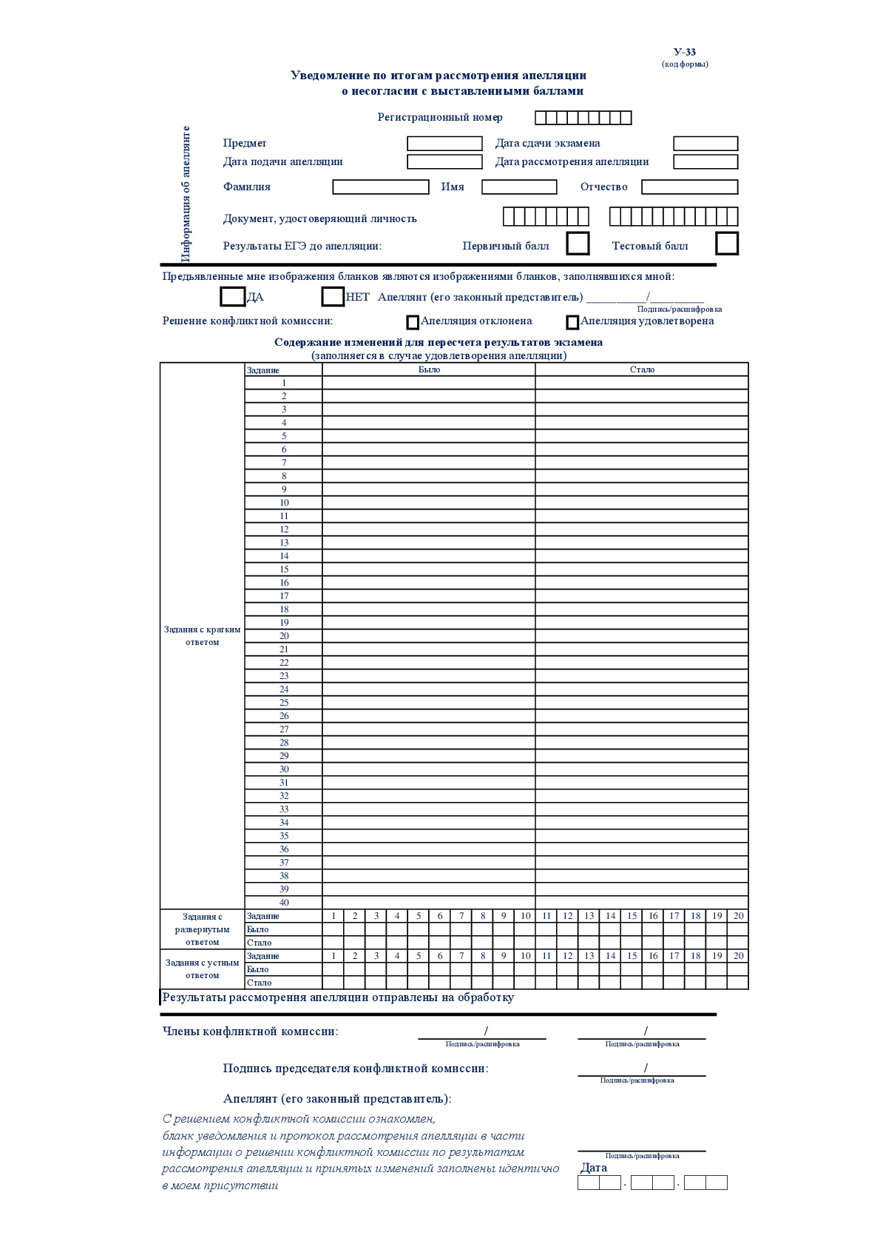

Приложение 3
к Положению

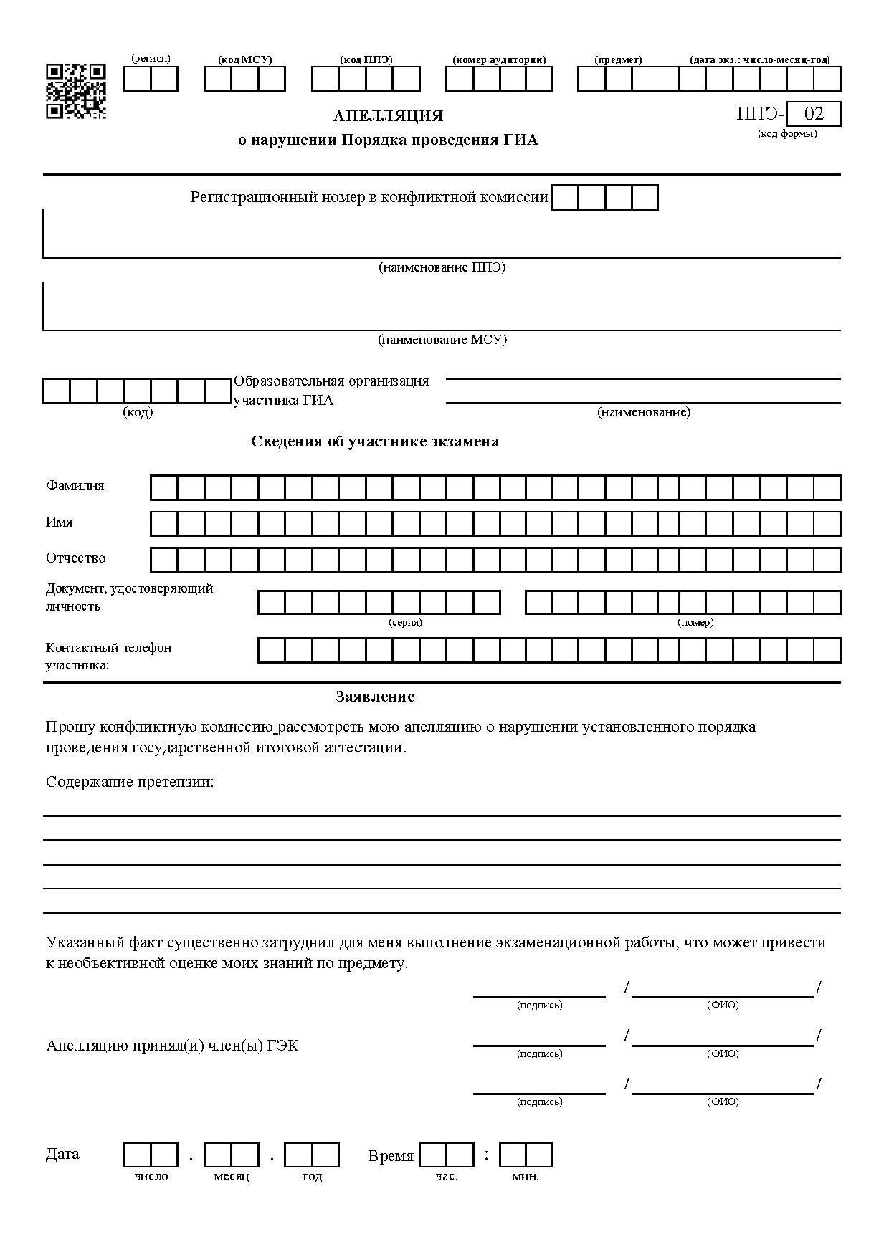
Приложение 4
к Положению
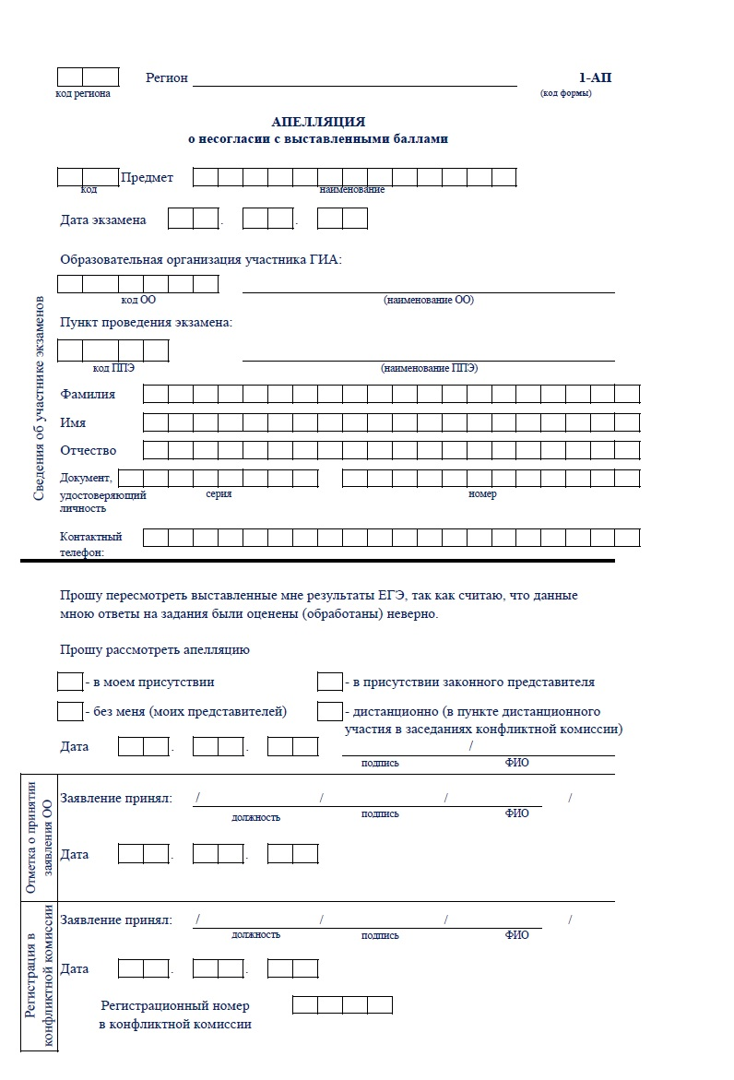

Приложение 5
к Положению

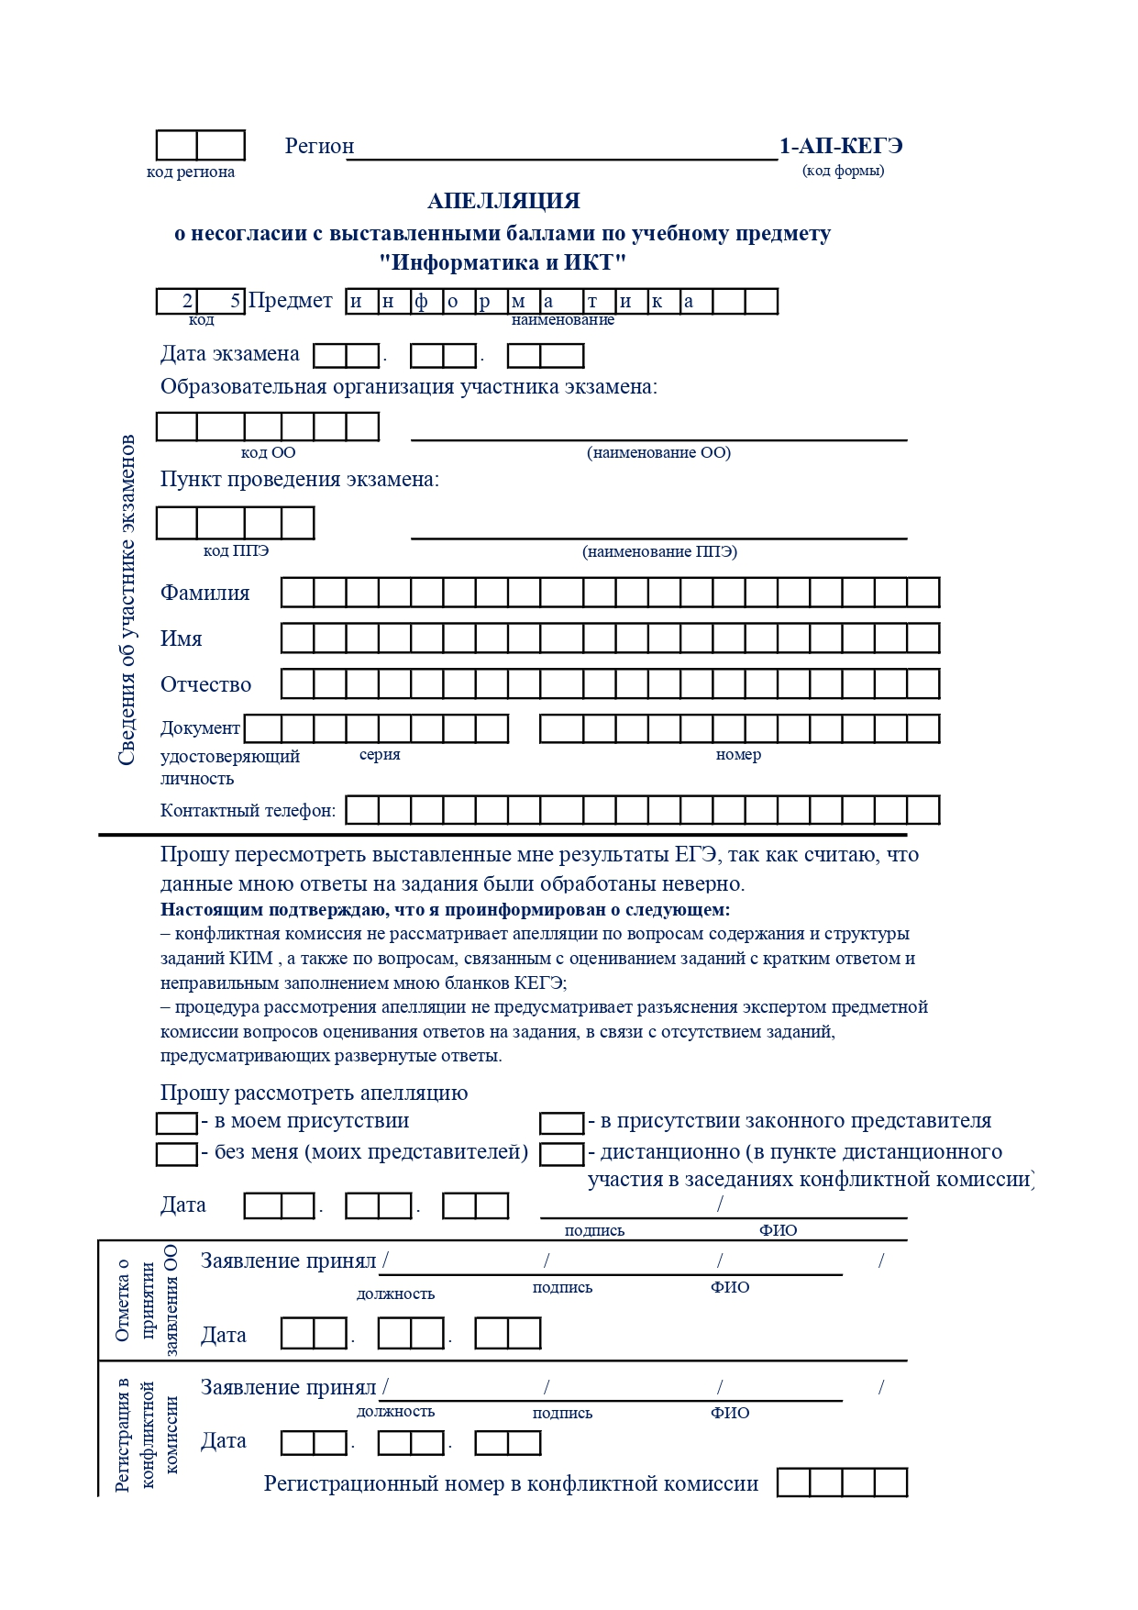
Приложение 6
к Положению

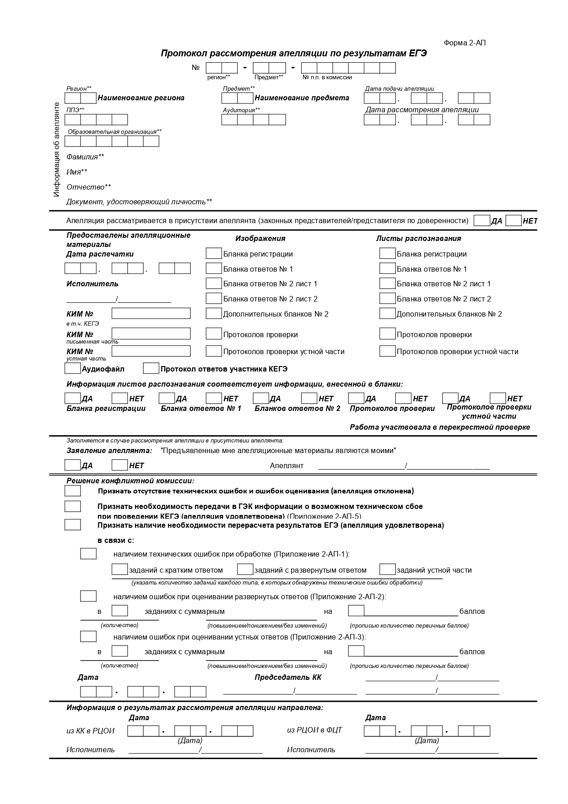
Приложение7
к Положению

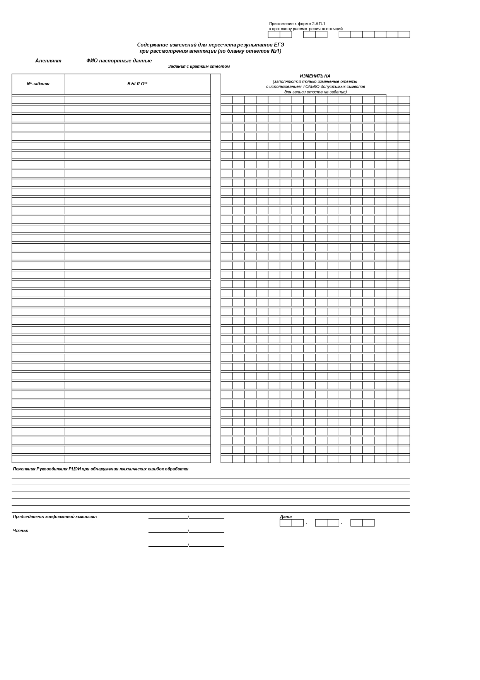
Приложение 8
к Положению

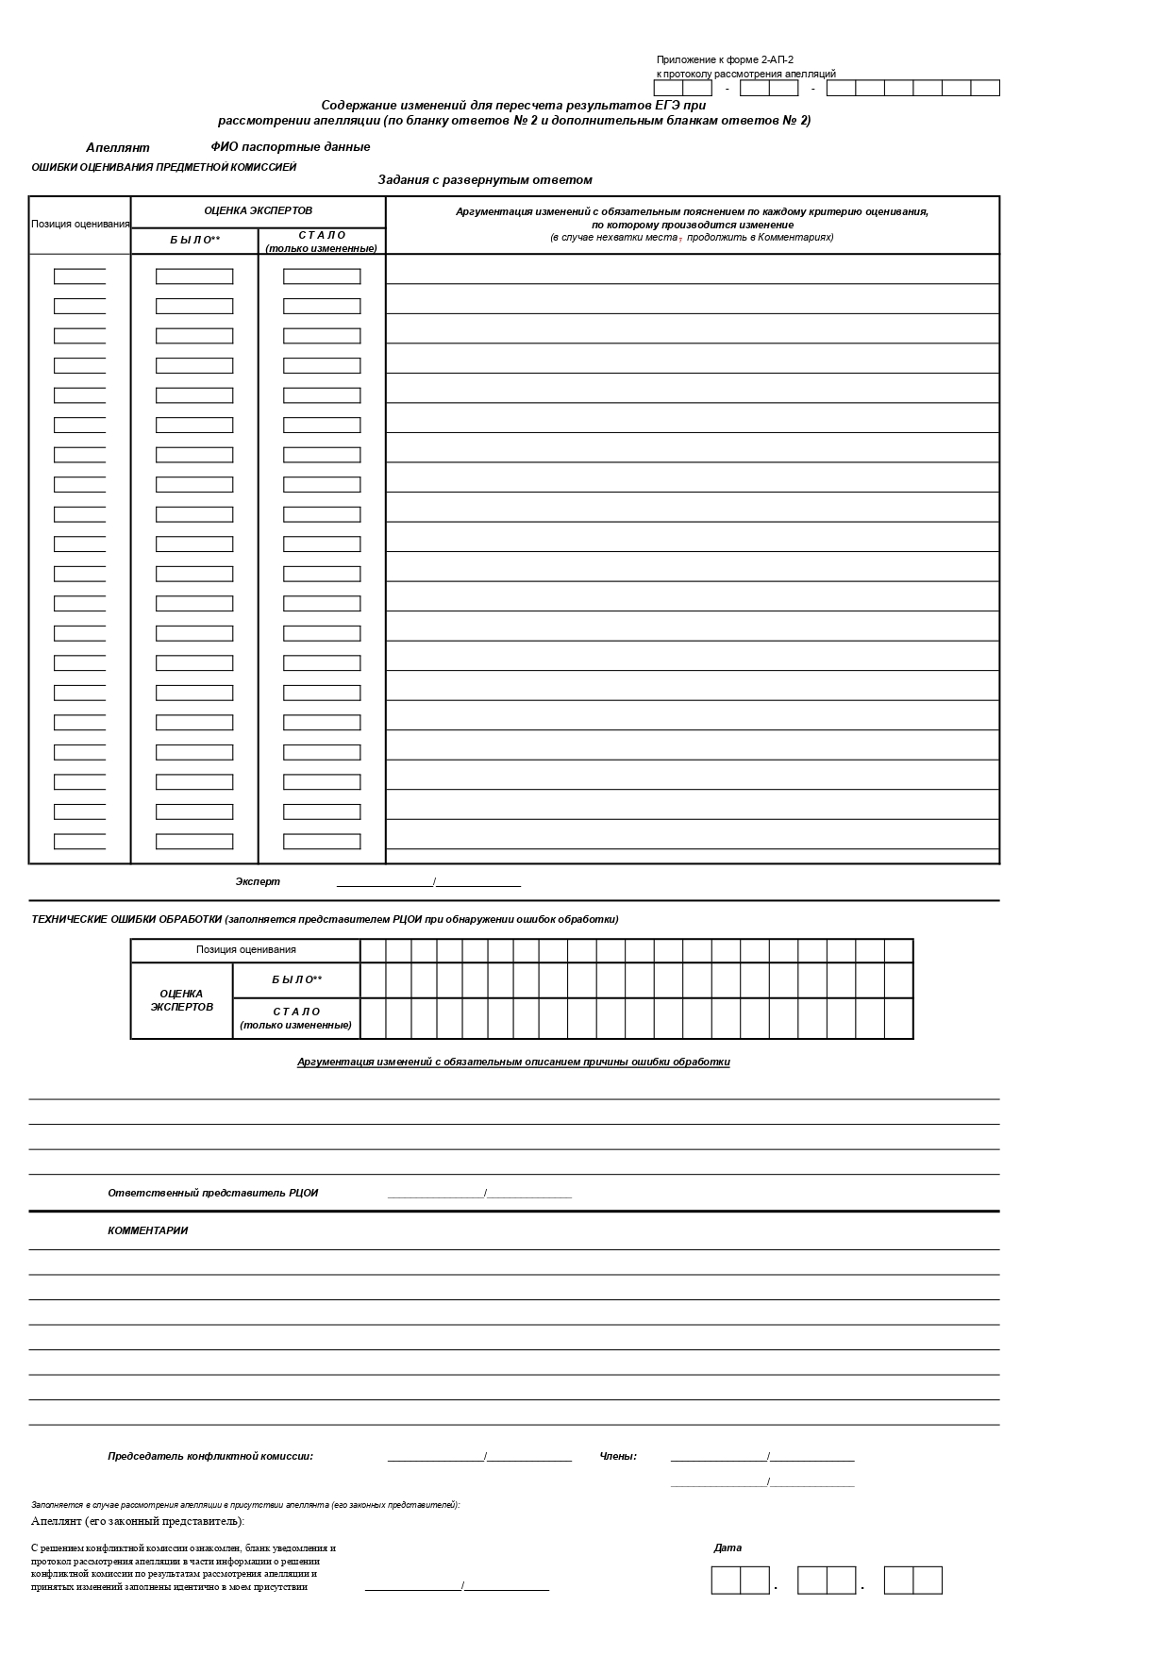
Приложение 9
к Положению
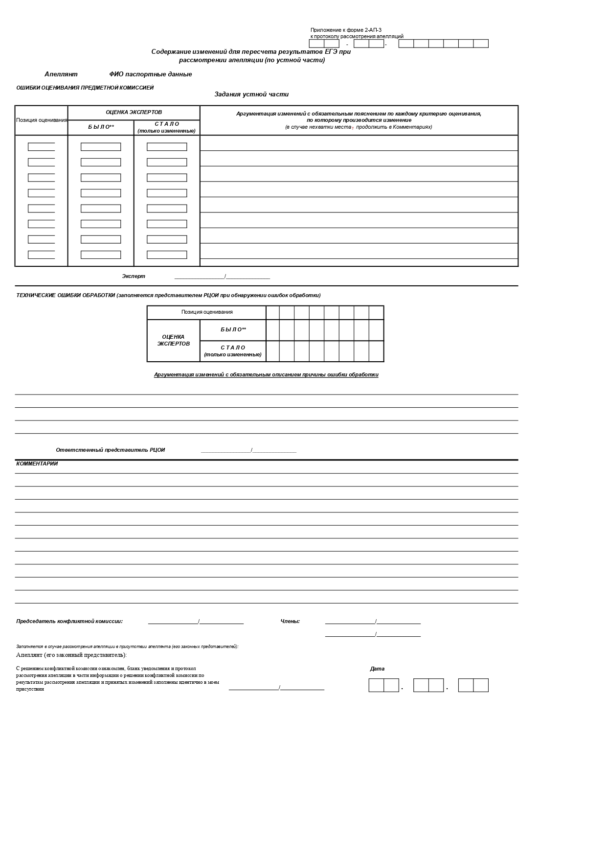
Приложение 10
к Положению

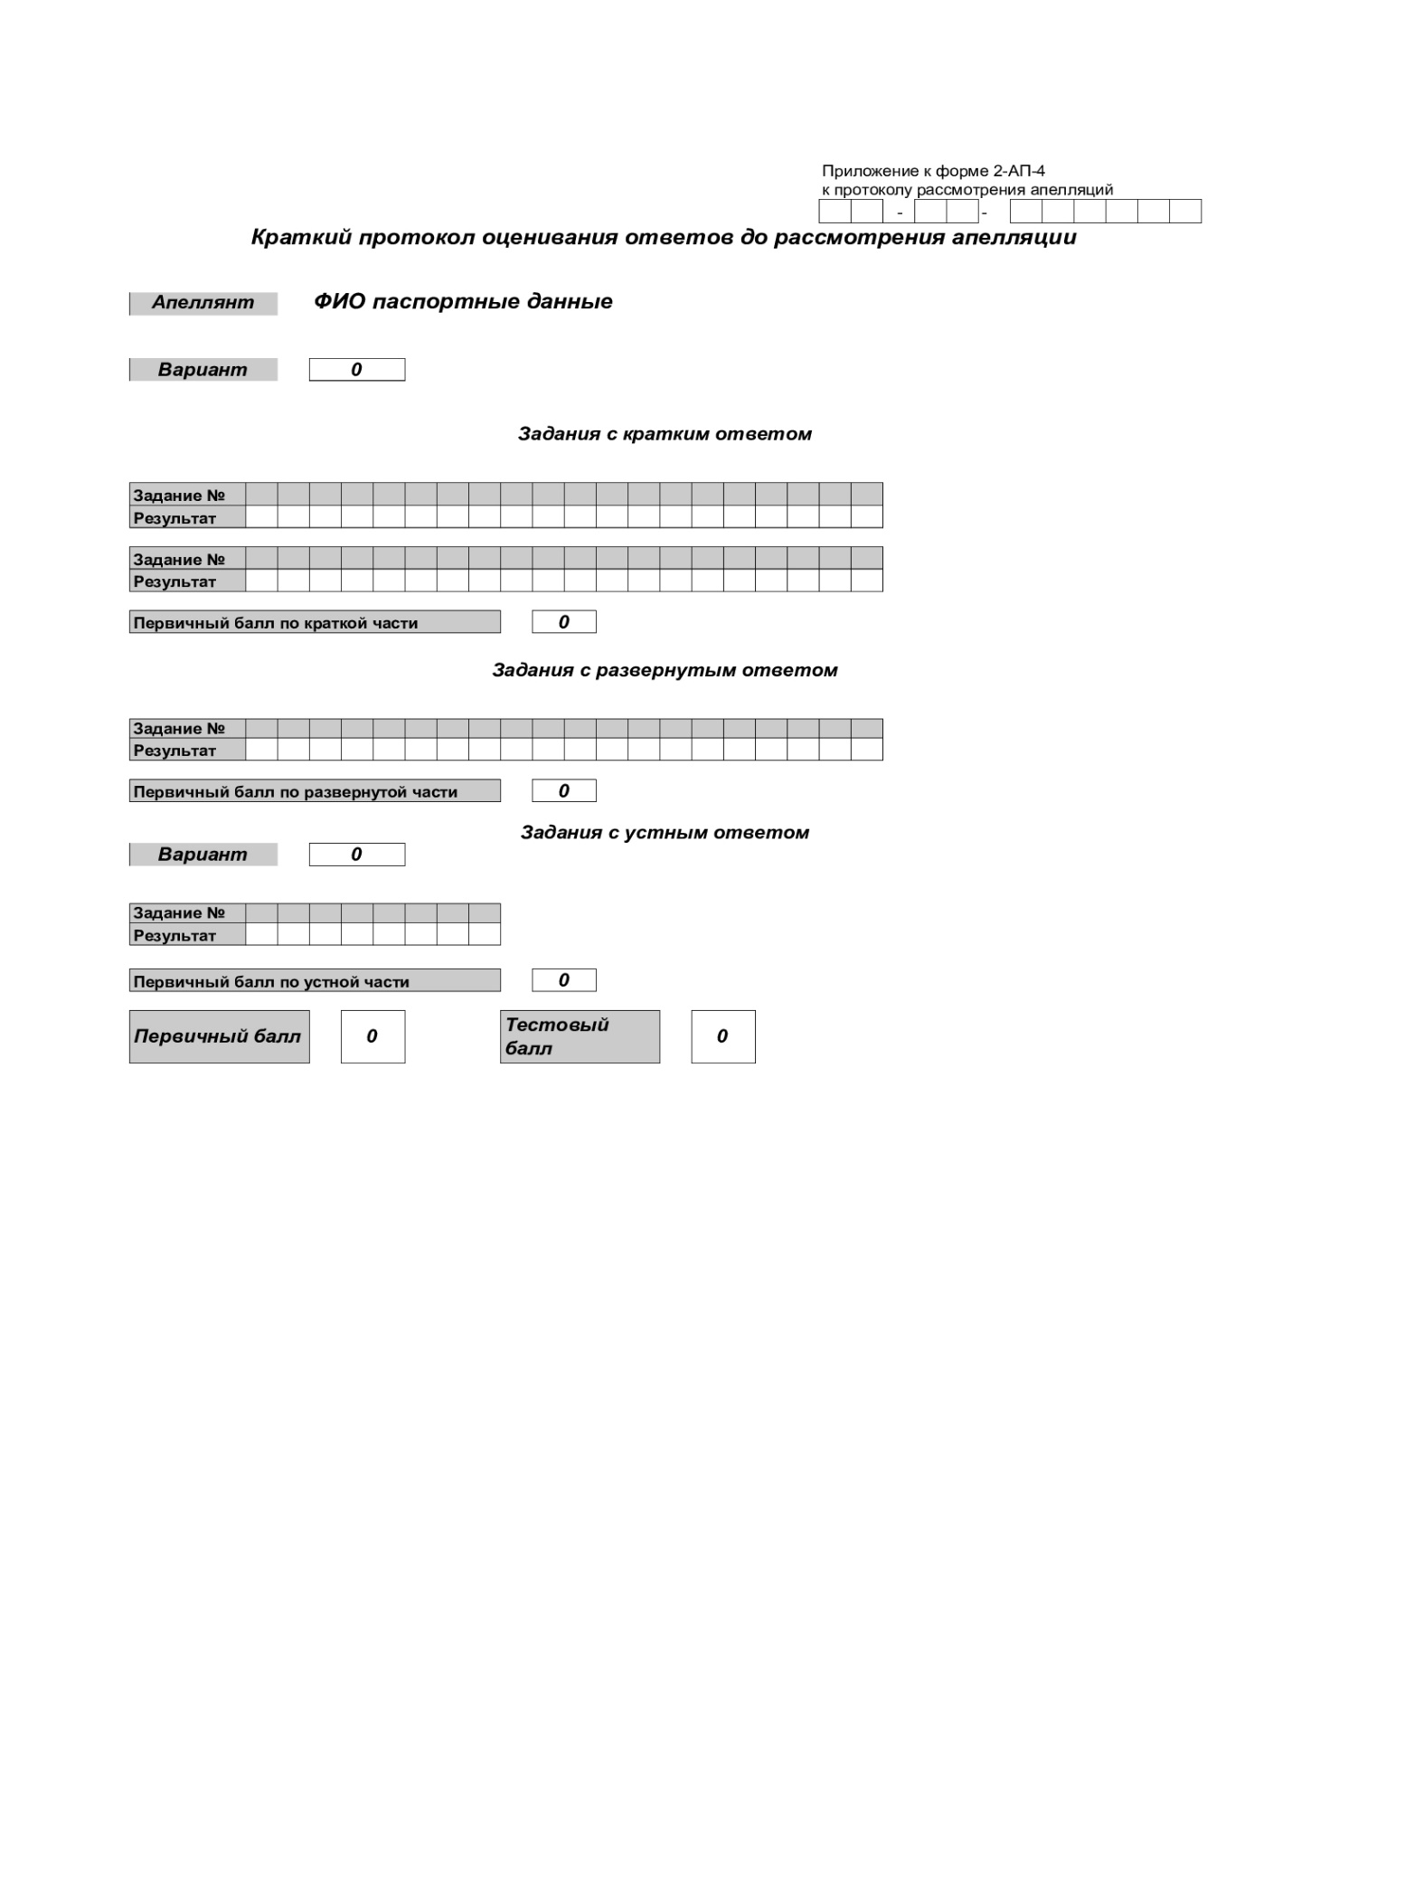
Приложение 11
к Положению

Приложение 12
к Положению

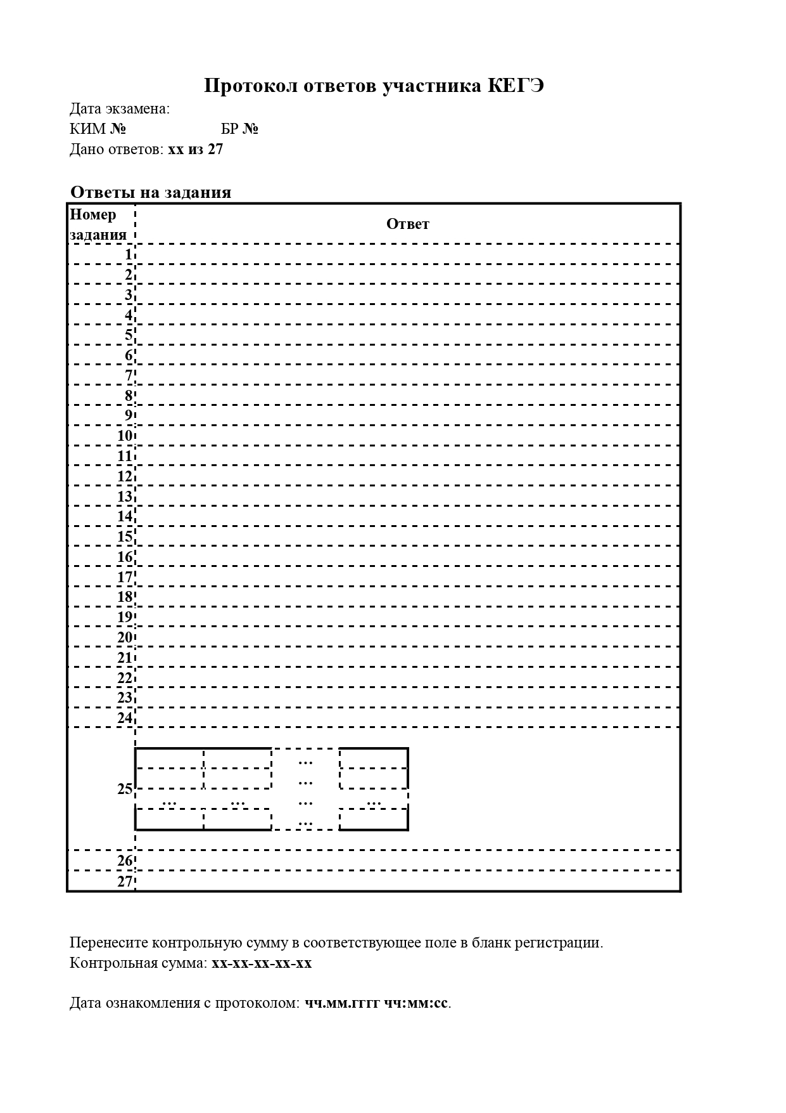

Приложение 13
к Положению

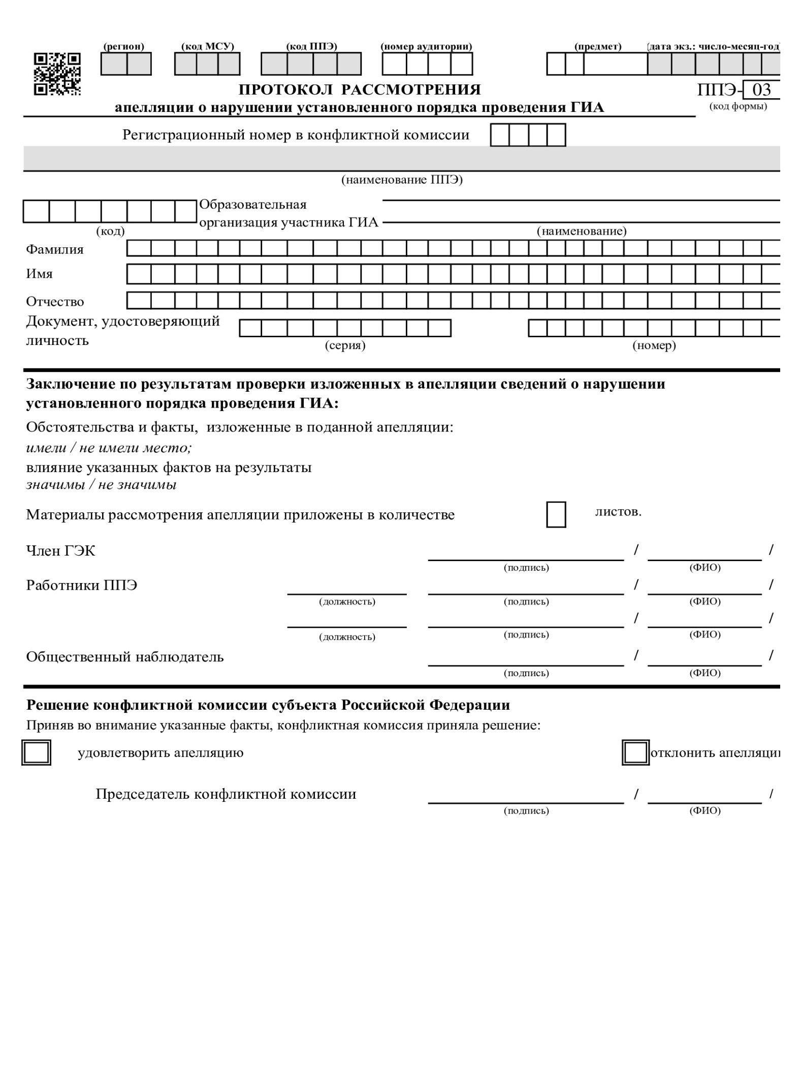
Приложение 14
к Положению

ЗАКЛЮЧЕНИЕ эксперта № _____ от _____________
о правильности оценивания экзаменационной работы апеллянта
________________________________________________________________________
Ф.И.О.
по ________________________________________
предмет

Заключение составлено на основе анализа:
__________________________________________________________________________________________________________________________________________________________________________
__________________________________________________________________________________________________________________________________________________________________________
__________________________________________________________________________________________________________________________________________________________________________
_____________________________________________________________________________________

Главный вывод:
_____________________________________________________________________________________
__________________________________________________________________________________________________________________________________________________________________________
__________________________________________________________________________________________________________________________________________________________________________
_____________________________________________________________________________________
_____________________________________________________________________________________

Эксперт ____________________ _______________________________
подпись, дата расшифровка

Приложение 15
к Положению

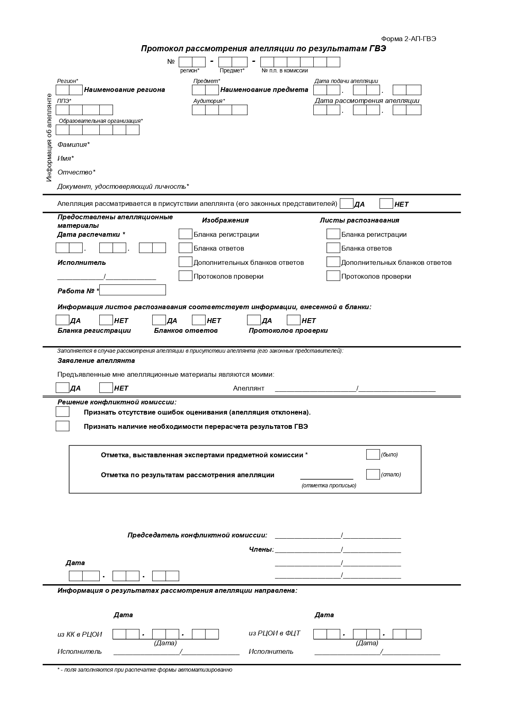

Создание иных конфликтных комиссий по пересмотру решений конфликтной комиссии Вологодской области при проведении государственной итоговой аттестации по образовательным программам среднего общего образования Порядком проведения ГИА не предусмотрено.
Необходимо своевременно информировать о сроках подачи апелляции о несогласии с выставленными баллами и ее рассмотрении с учетом фактических сроков получения результатов экзаменов Вологодской областью и утверждения их государственной экзаменационной комиссией Вологодской области по проведению государственной итоговой аттестации по образовательным программам среднего общего образования и официальным днем объявления результатов по соответствующим учебным предметам.
Пункт 15 приказа Рособрнадзора от 11.06.2021 № 805.
В случаях рассмотрения апелляции о несогласии с выставленными баллами по учебным предметам «Математика (базовый уровень)» и «Информатика и информационно-коммуникационные технологии (ИКТ)» ввиду отсутствия в КИМ по этим учебным предметам заданий, предусматривающих развернутый ответ, эксперт предметной комиссии к рассмотрению апелляции не привлекается и не приглашается для разъяснения вопросов о правильности оценивания развернутых ответов апеллянта.
За исключением рассмотрения апелляций о несогласии с выставленными баллами по учебным предметам «Математика (базовый уровень)» и «Информатика и информационно-коммуникационные технологии (ИКТ)».
Не применяется в случае привлечения к рассмотрению апелляции в качестве эксперта председателя предметной комиссии.
За исключением рассмотрения апелляции о несогласии с выставленными баллами по учебному предмету «Информатика и информационно-коммуникационные технологии (ИКТ)».
Результаты обработки апелляций о несогласии с выставленными баллами ЕГЭ из ФИС автоматически передаются в РИС. В случае удовлетворения апелляции в ФИС будет произведен пересчет баллов апеллянта. Информация об обновленных результатах ЕГЭ после перерасчета баллов в результате внесения апелляционных изменений будет направлена в РИС. В случае отклонения апелляции в ФИС будет зафиксирован факт подачи апелляции и результат ее рассмотрения. В этом случае балл остается неизменным.
После поступления в ГЭК информации об удовлетворённой апелляции КЕГЭ в соответствии с пунктом 88 Порядка председатель ГЭК запрашивает у уполномоченных лиц и организаций необходимые документы и сведения, втом числе экзаменационные работы и другие экзаменационные материалы, сведения о лицах, присутствовавших в ППЭ, другие сведения о соблюдении настоящего Порядка, проводит проверку по фактам нарушения Порядка. При подтверждении факта технического сбоя ГЭК организует работу по его устранению.
За исключением рассмотрения апелляций о несогласии с выставленными баллами по учебным предметам «Математика (базовый уровень» и «Информатика и информационно-коммуникационные технологии (ИКТ)».
В случае отказа апеллянта подтвердить принадлежность ему представленных материалов, председатель конфликтной комиссии составляет акт в произвольной форме о факте и причинах отказа и направляет его в ГЭК для принятия решения.
В случае отказа апеллянта подтвердить принадлежность ему представленных материалов, председатель конфликтной комиссии составляет акт в произвольной форме о факте и причинах отказа и направляет его в ГЭК для принятия решения.
За исключением рассмотрения апелляции о несогласии с выставленными баллами по учебным предметам «Информатика и информационно-коммуникационные технологии (ИКТ)» и «Математика (базовый уровень)».
За исключением рассмотрения апелляции о несогласии с выставленными баллами по учебным предметам «Информатика и информационно-коммуникационные технологии (ИКТ)» и «Математика (базовый уровень)».
Особенности заполнения формы 2-АП по результатам рассмотрения апелляции о несогласии с выставленными баллами ЕГЭ по учебному предмету «Информатика и информационно-коммуникационные технологии (ИКТ)», а также приложения 2-АП-5 описаны в разделе 8 настоящего Положения.

